**湖 北 大 学**

**本 科 毕 业 论 文 （设 计）**

**题 目 基于微信小程序的共享书城的**

**设计与实现**

**姓 名 石义钊**

**学 号 201722110280021**

**专业年级 软件工程2017级**

**学 院 计算机与信息工程学院**

**指导教师 /职称（可填写1-3人）**

**金红/讲师**

**二○二一 年 四 月 二十七 日**

目 录

1 绪论 1

1.1 研究目的及意义 1

1.2 国内外研究现状 2

1.3 论文研究内容 2

1.4 论文组织结构 3

2 相关理论与技术 3

2.1 微信小程序的运行原理 3

2.1.1 微信小程序的配置 4

2.1.2 微信小程序的自定义组件 5

2.2 Spring Boot后台开发框架介绍 5

2.2.1 Spring全家桶介绍 5

2.2.2 Spring Boot框架介绍 6

2.2.3 Spring framework框架介绍 7

2.2.4 Spring Security框架介绍 7

2.2.5 Spring MVC框架介绍 7

2.3 Mybatis-plus持久层开发框架 8

2.4 Layui前端开发框架 8

2.5 Thymeleaf模板引擎 9

2.6 ajax异步传输 9

2.7 json数据格式统一化 9

3 系统需求分析与设计 9

3.1 共享书城的需求分析 9

3.1.1 个人信息模块 9

3.1.2 共享社区模块 10

3.1.3 书籍发表模块 10

3.1.4 消息管理模块 11

3.2 共享书城的数据库设计 11

3.2.1 数据库设计的ER图设计 11

3.2.1 数据库设计的UML设计 12

3.2.1 数据库设计的数据库表的设计 14

3.3 共享书城的前端设计 16

3.3.1 登陆注册页面设计 16

3.3.2 个人信息页面设计 17

3.3.3 共享社区模块页面设计 18

3.3.4 文章发表模块设计模块 20

3.3.4 好友模块页面设计 21

3.4 共享书城的后台设计 24

3.4.1 用户管理模块 24

3.4.2 文章管理模块 25

3.4.3 书库管理模块 25

4 系统实现 26

4.1 前端实现 26

4.1.1 前期配置 26

4.1.2 登陆注册功能实现 29

4.1.3 个人信息渲染和个性签名功能实现 30

4.1.4 百度API调用 30

4.1.5 用户信息修改 30

4.1.6 社区模块的渲染和模糊查询 30

4.1.7 发表社区和百度地图api 31

4.2 后端实现 31

4.2.1 用户管理 31

4.2.2 文章管理 31

4.2.3 书库管理 32

5 系统测试 32

5.1 服务端运行结果和测试 32

5.2 小程序端运行结果及测试 33

6 展望与总结 34

参考文献 35

附录一：application.yml配置文件 36

附录二：pom.xml配置文件 36

**基于微信小程序的共享书城的设计与实现**

**摘 要**

随着我们国家的不断强大，人民的生活水平也不断提高，现阶段人们对于精神上的需求也愈发强烈，读书也成为我们生活中不可缺少的一部分，而在市面上有如微信读书、藏书馆、喜马拉雅听书等等各类app席卷我们的市场，也因此在我们这个大互联网时代人们的精神上得到了一定的需求，也正是出于此，各类商业模式化的书城也不断浮现，如与各类高校合作的公司开发的书城，如掌阅书城、当当网图书、书城网等各类网上资源不断呈现，不过这些真的能满足所有人的需求吗？有很多图书不能看，需要花钱购买，本来书籍是用来共享的，知识文化的交流也是用来共享的，在此种出发点上，共享书城的想法在我脑中浮现。

而今天我们生活在物联网和互联网的时代，资源的获取大多从网上获取，而许多信息的真实性又变得扑朔迷离，没有绝对的真理，但我们的生活也离不开信息数据，也离不开网络的支撑，全世界的人都在看书，也有绝大多数人在网上读书，所以构建良好的网上书城显得至关重要。通过微信者开发工具开发网上共享书城，从前端到后端部署，前端开发用webStorm和小程序开发,后端用Spring Boot+mysql进行数据处理。整体上实现用户网上免费读书的一个需求。

Spring Boot是当前非常火的一个后端Java开发框架，Spring是一个大家族，Spring Boot，Spring Framework，Spring Cloud，Spring Data，Spring Security等等都是Java后端开发的必备知识，而Spring Boot的简化开发，高度整合也让开发变得简易许多，适合大公司大企业进行开发，而在Spring Boot的开发前提之下，需要有Spring和SpringMVC的深厚知识，也是做到了三层架构的高度分离，Spring Boot也可以用来做微服务、响应式编程，在Spring Boot之下，技术的创新点也很多，做登陆安全校验，服务端数据的处理等等。Mybatis-plus的持久化开发也让数据库操作变得十分简洁，高度封装的库让我们可以通过简单的Java语言和注解就可以操作数据库，然后利用Lombok简化实体类开发，整个开发变得十分简易。

本课题主要是基于微信小程序实现图书共享功能，主要致力于鼓励全名阅读、交友、写作于一体的类似于app的小程序，通过该程序，可以让更多的人了解到自己的文学功底，也可以提高自己的文学素养，与此同时，认识到更多喜欢读书的道友。在整个项目开发中，我做了以下工作。其一，对整个项目需求进行了详细分析，而后进行设计前端页面和数据库方面的东西，最后通过服务器端进行数据传输；其二，前端页面的开发，设计和美化页面；其三，进行后台代码的编写。这整套流程下来，基本上实现了用户图书资源的管理。而且用户可以自己编写书籍发表到社区供大家一起讨论，这样来享广大人民的知识，也可以一起讨论各类书籍，实现文化共享。

在此次项目开发过程中，遇到过很多问题，比如数据库如何大量存储书籍，网上书城共享书籍资源库放在哪里，由于自己个人开发在数据库方面不是很熟练，需要后期修改，但目前已经实现了基本的图书查询功能，也能够获取一些想要看的图书资源，各类朋友也可以通过微信登录体验相关功能，通过这一次自我训练，在本科阶段开发出自己喜欢的一个小程序，对我个人是一次成长，也对我以后的开发生涯有一定的帮助，我也希望各类社会人士能够与我同心协力打造网上共享书城，让更多的有志之士能够获取自己想要的一份资源，提高我们全国的整体文化素质还有知识储备，构建更加美好的网上共享书城。

【关键字】共享书城，微信小程序，Spring Boot，MySQL，Mybatis-plus

**Online sharing bookstore based on wechat applet**

Abstract

As our country continues to grow stronger and people’s living standards continue to improve, people’s spiritual needs are becoming stronger at this stage. Reading has become an indispensable part of our lives. It is like WeChat reading and library in the market. , Himalaya Listening to Books and other apps have swept our market, and as a result, people’s spirits in this era of the Internet have received a certain demand. It is precisely because of this that various bookstores with business models are constantly emerging. For example, bookstores developed by companies cooperating with various universities, such as Palm Reading Bookstore, Dangdang Books, Bookstore.com, and other online resources continue to show up, but can these really satisfy everyone's needs? There are many books that I cannot read and need to spend money to buy. Originally, books are for sharing, and the exchange of knowledge and culture is also for sharing. From this starting point, the idea of sharing a bookstore emerged in my mind.

Today, we live in the era of the Internet of things and the Internet, most of the resources are obtained from the Internet, and the authenticity of a lot of information has become confusing, there is no absolute truth, but our life is also inseparable from information data, also inseparable from the support of the network, people all over the world are reading, there are the vast majority of people reading online, so build a good online bookstore It's very important. The online shared bookstore is developed by wechat developer, which is deployed from the front end to the back end. The front end is developed by webstorm and small program, and the back end is processed by spring boot + mysql. On the whole, it realizes a demand of free reading on the Internet.

Spring boot is a popular back-end java development framework. Spring is a big family. Spring boot, spring framework, spring cloud, spring data, spring security and so on are all essential knowledge of Java back-end development. The simplified development and high integration of spring boot also make the development much easier. It is suitable for large companies and enterprises to develop, and in spring boot, the development of Java back-end is more convenient Under the development premise of boot, we need to have deep knowledge of spring and spring MVC, and also achieve a high degree of separation of three-tier architecture. Spring boot can also be used to do micro service and responsive programming. Under spring boot, there are many technical innovations, such as landing security verification, server-side data processing, and so on. The persistence development of mybatis plus also makes the database operation very brief. The highly encapsulated library allows us to operate the database through simple java language and annotations, and then use Lombok to simplify the development of entity classes. The whole development becomes very simple.

This topic is mainly based on the WeChat applet to realize the book sharing function. It is mainly dedicated to the app-like applet that encourages full name reading, making friends, and writing. Through this program, more people can understand their literary skills , You can also improve your literary literacy, and at the same time, get to know more Taoists who like to read. In the whole project development, I did some work. First, the entire project requirements are analyzed in detail, and then the front-end page and database are designed, and finally the data is transmitted through the server side; the second is the development, design and beautification of the front-end page; the third is the back-end code Preparation. This whole set of procedures basically realized the problem of user book resources. And users can write their own books and publish them in the community for everyone to discuss together, so that they can enjoy the knowledge of the people, and they can also discuss various books together to achieve cultural sharing.

During the development of this project, I encountered many problems, such as how to store a large number of books in the database, where is the shared book resource library of the online bookstore, because my own personal development is not very proficient in the database, I need to modify it later, but it has been implemented. With the basic book query function, you can also get some book resources you want to read. All kinds of friends can also log in through WeChat to experience related functions. Through this self-training, I developed a small program I like at the undergraduate level. It is a personal growth, and it will help me to a certain extent in my future development career. I also hope that all kinds of social people can work together with me to build an online shared bookstore, so that more people with lofty ideals can get the resources they want. , Improve our country’s overall cultural quality and knowledge reserves, and build a better online shared book city.

**[Keywords]** Online Bookstore, WeChat Mini Program，Spring Boot，MySQL，Mybatis-plus

# 1 绪论

## 研究目的及意义

就当下社会现状，大部分的中国人民忙于各种各样的事情，有自己的家庭琐事的，有社会工作的，有国家建设的，大部分的人闲停下来之后会玩手机，而玩手机的大部分群里面玩娱乐游戏者众多，看剧者女性较多，上网看小说者不在少数，我们倾心于各种各样的社会娱乐模式，也沉迷于各种各样的生活固定模式，大部分的人生活方式极其相似，毫无乐趣可言，我研究本课题主要是为了给我们家庭或者社会一种新的生活方式，共享书城，细细研究每一本书，让大家知晓其中的人生哲理，服务我们人民本身，给我们的生活也新增一份新奇的玩意，也让更多文化程度不高的人提高自己的文化水平，相信一日又一日，全社会的共同努力下，全名文化水平均会有很大提高，中国社会的文化素质也会有极大提高，作为一位大学生，能做的真的很少，但是在这个意识层面上，每位中国人民都应该尽自己的一份绵薄之力，鼓动全名的文化学习之风。台湾有一位教授就说：大陆没有文化。复旦大学哲学系教授王德峰十分赞同，我们大陆在各个方面都缺少各种各样的文化洗礼，社会青少年自杀率不断增高，忧郁症患者也愈来愈多，社会迎来了有史以来最大的症状，文化的遗忘，我们每个人都会受到各种各样的影响，争名夺利，攀比之风也愈来愈烈，社会阶层，贫富差距，让人越来越难以置信的文化危机在不知不觉中发生，贩毒犯罪，毒害谋杀之行为不断上演，为了让我们的民族重新拾起伟大的民族文化和精神，让中国人民受到更优秀的传统文化，是我研究本课题的基本出发点。最近一考研学生由于考研失利而弃考，也有人因此结束自己的生命，有的父母甚至逼死自己的亲生女儿，诸此种种，都是我们文化的缺失，教育的缺失。

就文化上而言，本课题有一定的成效，会带来一股新新文化之风，全民都知晓中华上下五千年，知先秦，知两汉，知三国，知隋唐，知五代十国，知魏晋，知元明清，知近代，知如今之中国，以已知推未知，推动社会的进步，丰富国力，为中华民族之崛起之风会再度崛起，从民国的救国救民之风也会转变为富国富民之风，时代之大趋势，民族之大崛起，一辈又一辈的青年将砥砺前行，不再会有而今庸俗的糜烂之风气，把美好的看成无法承受的，高中生，大学生，研究生，社会群众的思维将会有极大提高，不再拘泥于眼前的蝇头小利，也不会相互算计，这一天会很远，但我们应当携手共行，推动社会之进步。通过此课题，会对青少年的基础教育会有一定的促进作用，让更多的少年找回真正的自我，心中怀有民族精神，不会浑浑噩噩，度日如年，甚至有结束自己的性命，导师威胁私下的学生，没有了礼，没有了仁。通过此课题，让更多的人了解到中国文化的渊博以及中国文化的伟大。学习文化成就自我，打造自我。就社会经济上而言，人们学习到文化，提高自己的精神追求，促进市场经济的运转，也提高全民的物质精神水平，让中国变得更加繁荣昌盛，人民更加的幸福，与此同时，促进各方势力兴办教育机构，改造全民对中国文化的学习，而不是如今仅仅是对数理化政史地的基本教育，缺少了真正的文化教育，基础教育，如此一来，全民文化素养会有极大提升，中国身为礼仪之邦，也会更加的以身作则，向全世界宣传咱们的优良传统，与世界人民一同进步。就政治上而言，相应我们的文化自信，让更多的人民学习文化，提高文化素养，而不会整天只为了眼前的娱乐，安稳，愚昧无知而心满意足，改造全名的文化素养，解决人如何安慰自己的精神世界，同时也会让中国人民身处高位者能够自知，不牟利，不谋情，全名精神自由。

在技术上，目前主流的Java框架Spring、SpringMVC、Spring Boot也正在如火如荼的发展，虽然学习了Javaweb、Hibernate、struts框架，相比而言，Spring Boot的简化开发简直是Java开发的不二选择，使用这款框架可以快速构建开发环境，开发过程利用三层架构和maven依赖以及相关的自动配置就可以实现基本的业务逻辑。微信小程序也是目前主流技术之一，目前的小程序也是十分火爆，是前端学习者必学的内容。组件化开发、云开发、api调用、微信小游戏开发以及公众号开发都跟小程序开发有一定的联系。作为软件工程的学习者，研究这些技术十分有必要。

## 国内外研究现状

国内现状：大学生沉迷于游戏、影视剧、小说等等各种网络娱资源，而对于实体书，图书的利用并未充分，对于图书的处理大部分也是废弃，造成巨大浪费；各类社会人士也是疲于谋生更是无从闲暇来阅读，节奏越来越快的社会给了我们新一代越来越大的压力，我们甚至放弃了读书的念头，主张读书无用论；小程序的发展也是近些年来突飞猛进的一个行业，基于小程序的网上共享书城着实太少，不是以商业为目的就是内容太过狭隘，不够广大中国人民阅读，在我们中国，如此深厚的文化也就无法全国性普及，学问高者也就寥寥可数；时代之风引领着我们不断前行，小程序的魅力在于快速传播，简易使用，无需安装，可以在我们生活中留下一道美丽的彩虹，微信已经普及，甚至连有的老人也会用，如果再把小程序传播下去，把共享书城这道光传播下去，将对我们如今文化匮乏有很大的提升；很大大学生也是苦于资源匮乏，校园的资源分配问题有其道理，但大学生的困窘却无人理会，让学生自己去寻找，有的真的无异于大海捞针，如此这般，人才怎能不匮乏，又怎会有建国后那般人才济济之盛况；基于微信小程序的共享书城在某种程度上说，是亟待有志之士开发，而我作为本科大学生，深知自己技术方面不成熟，还需要成长，这个小程序对于我们提高文化素养，了解人类历史应该会有极大帮助；2018年，共享书店出现一年了。从去年7月安徽新华推出首家共享书店迄今，尝试做共享书店者越来越多。乘着共享经济的东风，这种寻求突破传统经营模式困境的新尝试一直备受关注，也备受争议。业内有人认为它只是以“共享”的噱头做营销，也有人说此举是引发传统书店行业的变革。而利用共享书店来做营销完全背弃了共享书店的出发点；安慰合肥三孝口新华书店全24小时营业，在工作日座位都已经占满，成了读书爱好者的读书胜地。

国外现状：目前国外还没有真正意义上的类似于这种的网上共享书城，由于网络盛行，在各个方面，实体书店的经营模式没有网上来的快，便捷，国外的很多网上书店都有很好的名声，诸如eBay，Depository等等网上书店都是供消费者买的，但他们的现状是营销，而我们的出发点在于传播我们的传统文化，所以国外的这种理念目前我是没有发现的，他们在学校里会体验到免费的书籍，免费的图书馆，但是他们的这种教育模式是竞争式教育，并非全然的自觉式教育。

综合来说，我们国内的这种文化自信和文化自觉性的呼声很高，这也要求我们更多的人为之奋斗，为中华文化在中国人所在的每一片土地都留下我们中国人的风采，我们要文化自信。

## 论文研究内容

本课题主要是针对社会的广大群众文化素质进行反思的一次研究，中国广大群众出现弊端的情况屡屡出现，我们应该防患于未然，进行文化普及，特别是传统文化，应从小就普及这种思想，构建更美好的大中国。当然，作为大学生，是以自我为出发点，反观全人类，个人观点难免过于狭隘，所以还需要各路人士共同探讨和解决这类弊端，社会多元化，国家多元化，文化多元化，导致各种各样的人相处在一起，各执其主张，却没能归结于一点，有的宗教冲突，有的派别冲突，有的利益冲突，千奇百怪之事屡屡出现，中国还算太平，有共产主义的信仰支撑着我们中国人民，所以在文化面前需要统一信仰，全国人名，上下一心，众志成城，为中国之未来的繁荣富强而尽一份心出一份力。基于微信小程序的共享书城针对全国人民文化素养的进一步提升，还有提高自身的文化储备，为社会打造知史之才，也为苦于寻找书籍的给界人士提供门道，久而久之，广大人民群众都能知道国家之不易，人民之不易，也能知道儒家文化的深邃，道教的势与术， 诸如此类的历史文化精髓。

在前端方面，通过三大主页的设计，文章社区、共享社区、个人信息三大页面，完成前端所需要基本页面，还有美化工作，运用以前学习的HTML和CSS来进行wxml和wxss的开发工作，还有一些基础的配置文件，丰富页面的整体内容，同时还有全局配置和局部配置相互协调，促使前端工作的顺利进行。在这里，会使用到各种组件来完成页面开发，同时还会发送一些外部请求以达到一些动态效果，包括日历等，也能够转发，实现多功能。Swiper组件实现动态的轮播图效果，给读者有一个很好的体验效果，当然还会有一些小的动态效果增加页面的炫酷。在后端开发中，遇到的问题会更多一些，我决定用Java作为后端开发语言，通过三层架构的思想实现基本的一个请求-->处理-->响应的基本流程，在其中我们会编写各种工具类来处理我们的数据，也会编写各种服务类来处理我们的数据对象，还会有各种操作类，实现数据操作，而在此之前，我会做大量的数据库设计，分析好所有的需求，以备数据库设计的合理性，也可以通过模糊查询搜索一些基本的文章，让用户体验效变得更好。还有服务器的配置，需要申请一个服务器，来接收小程序发出的各种请求，然后再处理和响应。

利用微信小程序的三层架构，视图层、逻辑层和数据层。视图层和逻辑层分离，通过数据驱动，事件交互，不直接操作DOM，视图层负责渲染页面结构，逻辑层负责逻辑处理、数据请求、接口调用等，视图层与逻辑层通过数据和事件进行通信，逻辑层提供数据给视图层，视图层通过绑定/捕获事件发起交互让逻辑层处理。视图使用WebView渲染，JS由JSCore(IOS)/X5(Android)/nmjs(DevTool)渲染解析。JSBridge下架起上层开发与Native（系统层）的桥梁，使得[小程序](http://www.wxapp-union.com/" \t "https://www.cnblogs.com/yangpeng0517/p/_blank)可通过API使用原生的功能，且部分组件为原生组件实现，从而有良好体验。同时进行组件式开发，使整体性更加紧凑。

## 1.4 论文组织结构

本论文最终实现基本的文化书籍阅读功能，整体上系统开发基于微信小程序和Spring Boot开发的共享书城的设计与实现，实现基本功能，各项指标合格，最终写成论文和报告的形式。

在系统开发过程中，遇到了各种问题，环境搭建，服务器配置，前端开发，后端开发等等，遇到问题通过网上查询或询问同学导师都得到了合理解决，利用团队协作，向前辈学习，自学各种视频资源，最终实现论文的整体效果和系统开发的大体功能。整个系统逻辑紧密，本人在开发系统过程中，做了以下工作：

这个部分简要描述，每个章节组织了哪些内容。

1. 整个系统的需求分析与可行性设计
2. 整个系统的整体思路把握
3. 控制流程图的设计
4. 系统的功能测试
5. 总结和致谢

# 2 相关理论与技术

## 2.1 微信小程序的运行原理

下载开发工具，了解了微信小程序的基本原理。Wxml格式的文件相当于网页浏览页面的HTML页面，进行基本页面的开发，wxss则是起到美化页面，页面布局等作用，相当也web开发的css文件。json是一种数据格式，并不是编程语言，用来配置静态页面的角色，在小程序里面有全局配置和局部配置，小程序的全局配置文件则是app.json文件用来配置整个页面的全局角色配置，头部颜色，tabbar的设置，头部导航栏设置，pages字段 —— 用于描述当前小程序所有页面路径，这是为了让微信客户端知道当前你的小程序页面定义在哪个目录。window字段用来定义小程序所有页面的顶部背景颜色，文字颜色定义等。Js文件则用于逻辑交互，一个服务仅仅只有界面展示是不够的，还需要和用户做交互：响应用户的点击、获取用户的位置等等。在小程序里边，我们就通过编写JS脚本文件来处理用户的操作。这就是基本的四个文件，用来配置和开发每一个页面。

小程序开发的环境分为页面渲染层和逻辑交互层，wxml和wxss扮演渲染层的角色，进行页面布局开发，js扮演逻辑交互层的角色，进行页面数据和各种事件的处理。

小程序的渲染层和逻辑层分别由2个线程管理：渲染层的界面使用了WebView 进行渲染；逻辑层采用JsCore线程运行JS脚本。一个小程序存在多个界面，所以渲染层存在多个WebView线程，这两个线程的通信会经由微信客户端（下文中也会采用Native来代指微信客户端）做中转，逻辑层发送网络请求也经由Native转发，小程序的通信模型下图所示。

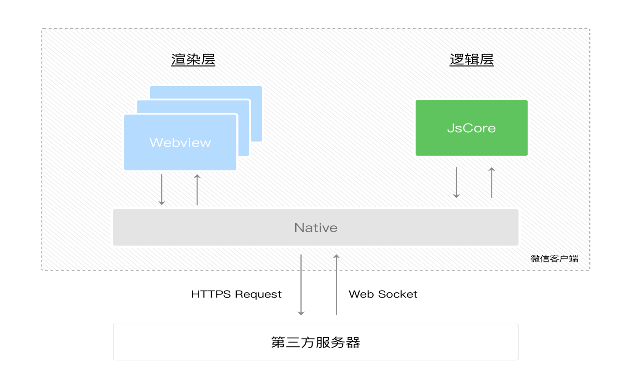

在app.json文件的pages字段可以配置当前小程序的所有页面路径，整个小程序只有一个应用实例，而这个应用实例是所有页面所共享的，而微信小程序很强大的功能在于组件化开发和API的调用上面，通过调用官方API可以实现地图，微信支付等众多功能。

### 2.1.1 微信小程序的配置

#### 2.1.1.1 全局配置

在app.json文件中对微信小程序进行全局配置，pages字段可以配置yye页面文件的路径，在windows字段可以配置头部标题颜色和背景颜色配置，networkTimeout可以设置网络请求超时的相关配置，还可以设置多个tabbar，来做全局配置。

#### 2.1.1.2 页面配置

每一个页面都会对应有一个json文件，来做当前页面的配置，页面中配置会覆盖全局配置中的信息，实现自定义页面配置。

#### 2.1.1.3 sitemap配置

小程序根目录下的 sitemap.json 文件用来配置小程序及其页面是否允许被微信索引。

### 2.1.2 微信小程序的自定义组件

#### 2.1.2.1 视图容器

Cover-view可覆盖的原生组件包括 [map](https://developers.weixin.qq.com/miniprogram/dev/component/map.html)、[video](https://developers.weixin.qq.com/miniprogram/dev/component/video.html)、[canvas](https://developers.weixin.qq.com/miniprogram/dev/component/canvas.html)、[camera](https://developers.weixin.qq.com/miniprogram/dev/component/camera.html)、[live-player](https://developers.weixin.qq.com/miniprogram/dev/component/live-player.html)、[live-pusher](https://developers.weixin.qq.com/miniprogram/dev/component/live-pusher.html)只支持嵌套 [cover-view](https://developers.weixin.qq.com/miniprogram/dev/component/cover-view.html)、[cover-image](https://developers.weixin.qq.com/miniprogram/dev/component/cover-image.html)，可在 [cover-view](https://developers.weixin.qq.com/miniprogram/dev/component/cover-view.html) 中使用 [button](https://developers.weixin.qq.com/miniprogram/dev/component/button.html)。组件属性的长度单位默认为px，[2.4.0](https://developers.weixin.qq.com/miniprogram/dev/framework/compatibility.html)起支持传入单位(rpx/px)。Movable-view表示可移动的视图组件，page-container表示页面容器。Swiper组件表示滑块试图容器，里面只能放swiper-itemz组件。View组件是最常见的视图容器。

#### 2.1.2.2 基础内容

icon组件表示图标组件，在icon里面的type属性值可以选择以下有效值——success, success_no_circle, info, warn, waiting, cancel, download, search, clear，来表示不同的组件图标。Progress表示进度组件，rich-text表示富文本组件，text表示普通文本组件。

#### 2.1.2.3 表单组件

button、checkbox、checkbox-group、eeditor、form、input、keyboard-accessory、label、picker、picker-view、picker-view-column、radio、radio-group、slider、switch、textarea。这些表单组件可以用来做登录功能，各种进度加载问题等等。除此之外，导航组件、媒体组件、地图、画布、开放能力、原生组件等等组件。组件化开发让整个小程序开发变得十分简易，而且页特别容易上手。

## 2.2 Spring Boot后台开发框架介绍

### 2.2.1 Spring全家桶介绍

Spring框架是目前最集成简单地框架，十分容易上手，2002年诞生以来一直备受开发者热爱，它包括SpringMVC、SpringBoot、Spring Cloud、Spring Cloud Dataflow等解决方案。大家都称之为：Spring 全家桶。

Spring framework（Spring框架）对比主流框架：

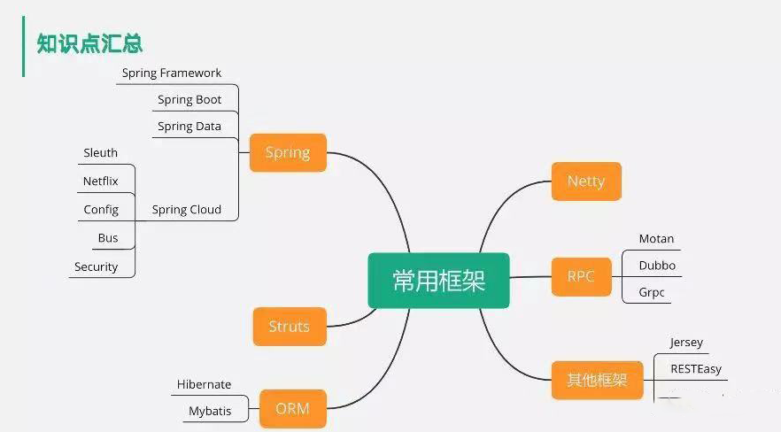

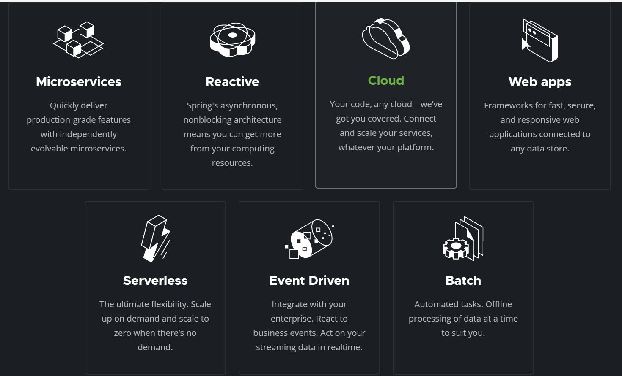

Spring可以用来做微服务架构，也可以做响应式编程、云开发、web开发、时间批处理、事件驱动等等众多功能，spring全家桶让Java开发之路更加顺畅和简易，也在我们开发生活中平添一份靓丽的风景线，注解开发，响应式编程开发让我们的更加容易地掌握spring地运行原理。

### 2.2.2 Spring Boot框架介绍

Spring Boot可以创建独立的，基于应用地生产级地spring程序，我们不需要进行过多的配置就可以直接运行，它有以下十分重要的特点，也是我们为什么选择Spring Boot进行开发的重要原因。

其一，Spring Boot能够创建独立的应用；其二，Spring Boot内嵌tomacat、jetty、undertow等web服务器，这样我们就无需配置相关的war文件和相关的web容器配置了，大大简化了我们的开发工作；其三，Spring Boot提供在pom.xml配置相关的启动类和相关依赖能够进行简化配置；其四，Spring Boot的自动配置和第三方库十分丰富；其五，Spring Boot提供生产准备功能，如度量、运行状况检查和外部化配置；其六，Spring Boot没有代码生成，也不需要xml文件配置。Spring Boot面向企业级进行开发，通过IOC容器注入和面向切面编程，大大降低了程序代码之间的耦合度，而且可以简单地整合各种主力框架，如mybatis,hibernate,lombok,elasticsearch等等主流框架。

### 2.2.3 Spring framework框架介绍

spring本质上相当于一个工厂，可以用来创建和实例化对象，他的核心技术Ioc和Aop，Ioc控制反转技术，就是在底层new一个实例对象，它可以降低代码之间的耦合度，提高开发效率，通过工厂模式和xml配置文件按实现基本的对象创建，低沉公园里就是一个对象工厂。Aop面向切面编程，把各个业务分离开发，降低业务逻辑之间的耦合度，可以实时地增加或减少功能，便于开发和维护。

### 2.2.4 Spring Security框架介绍

Spring Security是一个高度安全地用于保护Spring框架开发地安全框架，用于身份验证和身份权限校验，能够对Spring框架起到很好的保护作用。

### 2.2.5 Spring MVC框架介绍

MVC：模型，视图，控制器，springmvc通过前端控制器操作整个流程，从前端到后端数据处理的整个过程都会受到前端控制器的控制。前端通过发送请求给servlet，servlet通过控制service层进行相关的业务处理然后把处理结果返回给servlet，而在service层进行业务处理，同时调用dao层进行相关的数据库操作把数据返回给service,servlet把得到的数据返回给用户。

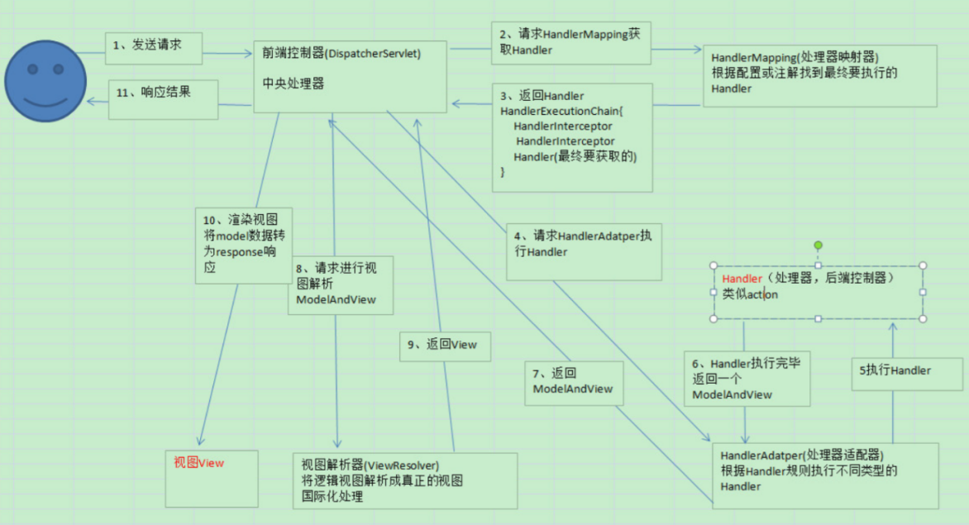

Springmvc简单易学，轻量级，而且功能强大，有Restful编程、数据校验、与Spring兼容性好，无缝连接，通过前端控制器DispatchServlet调用HandleMapping和HandleAdapter进行处理前端发送的请求，然后利用controller层进行业务处理，在ModelView中进行相关处理后返回一个view给DispatcherServlet,DispatcherServlet通过调用ViewResolver进行视图解析，最终将得到的页面返回给用户，完成用户的一次请求的处理。

## 2.3 Mybatis-plus持久层开发框架

Mybatis-plus是mybatis的增强版，它是为简化开发而打造的，大大提高了我们的开发效率，支持大部分数据库，无侵入，损耗小，内置分页插件，内置代码生成器，很多功能都为我们的开发提供了很大的便利。在这个框架下，只需要在application.yml配置数据库和服务器配置相关信息，然后编写实体类和Mapper接口，最后进行注解扫面就可以进行使用相关的CRUD操作。

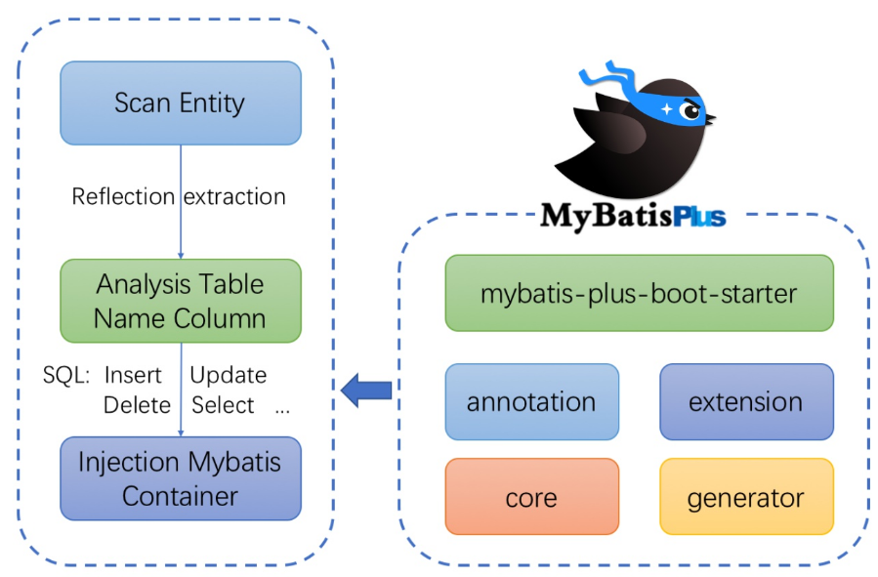

## 2.4 Layui前端开发框架

Layui框架是一款开源的前端UI框架，用很多开箱即用的Web UI组件。很适合用来搭建后台开发框架的前端模板，有很先进的layer弹出层便于与用户进行上市的交互，内置form表单可以很快捷的进行相应的表单的操作，数据表格用户页面渲染也是十分简易，容易操作，而且layui还有内置的分页操作，通过laypage获取服务端的相应信息即可渲染，操作简便快捷，可以大大简化开发的流程。

就LayUI本身而言，简单，轻量级，十分便于后端开发，在服务端上的渲染效果也很容易操作很部署，不过前端会操作DOM元素，总体来说还是十分适合于后端开发者使用Layui进行后端布局的。

## 2.5 Thymeleaf模板引擎

Thymeleaf是一个流行的模板引擎，该模板引擎采用Java语言开发，模板引擎是一个技术名词，是跨领域跨平台的概念，在Java语言体系下有模板引擎，在C#、PHP语言体系下也有模板引擎。除了thymeleaf之外还有Velocity、FreeMarker等模板引擎，功能类似。

Thymeleaf是一种良好的模板引擎用于浏览器解析页面，特别是现在流行的html5页面，可以用作静态建模。你可以使用它创建经过验证的XML与HTML模板。使用thymeleaf创建的html模板可以在浏览器里面直接打开（展示静态数据），这有利于前后端分离。

## 2.6 ajax异步传输

Ajax异步传输，可以及时的进行响应页面的变化和用户的操作，无需等待的用户体验，给开发者和用户都带来了福利，开发者易于调试，用户体验十分好。

## 2.7 json数据格式统一化

利用json类解析数据，很契合的解决了前端后数据对象的解析问题，Java对象可以转换成json对象，前后端的数据联系也就更加密切了，开发也变得简易了许多，数据交互操作也十分容易了。

# 3 系统需求分析与设计

## 3.1 共享书城的需求分析

网上共享书城主要是秉持着为广大人民的读书需求所开发，是为了满足读书交流的需求，并在此基础上实现其它的一些基本功能。参考其他的类似系统开发，需求分析是作为系统开发的第一步，至关重要，基于此，我准备开发的系统有四大模块，分别进行开发，整个系统的四大模块包括个人信息模块、共享社区模块、文章发表模块和共享社区模块。个人信息主要是实现一些基本的个人信息操作，像头像、名称和个性签名之类的操作；共享社区模块属于一个交流社区，大家可以分享书籍交流的经验和感想，并作分享；文章发表模块则是用于用户自己发表自己的文章，交给管理员审核后发表到社区；最后的消息管理模块则是属于待开发的，整个项目由于时间问题，要实现三大模块功能，最后一个功能，待后期完善。整个项目需求分析阶段主要是做功能需求分析，数据库逻辑设计，便于后期开发。

### 3.1.1 个人信息模块

在个人信息模块，用户可以写文章，并对自己写过的文章进行相应的操作，这些文章会随机的发表到社区，供大家交流，同时也可以分享自己读过的文章和书籍，个人用户也可以收藏自己喜欢的书籍加入到自己的收藏区，个人用户在自己的个人中心可以设置自己喜欢的主题样式，同时用户可以在书籍库中访问自己喜欢的书籍并阅读。当然用户也可以对个人的基本信息进行修改操作。

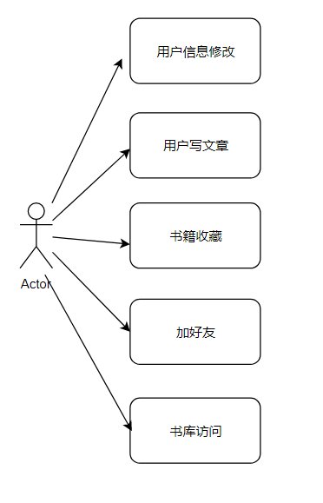

加一段话对图的描述，有图表的地方要按照文档设计规范编序号，用规范UML图的形式画用例图

### 3.1.2 共享社区模块

社区模块主要是对用户发表的文章进行展示，并通过渲染技术展现给用户。用户也可以通过模糊查询的检索功能搜索自己喜欢的书籍。

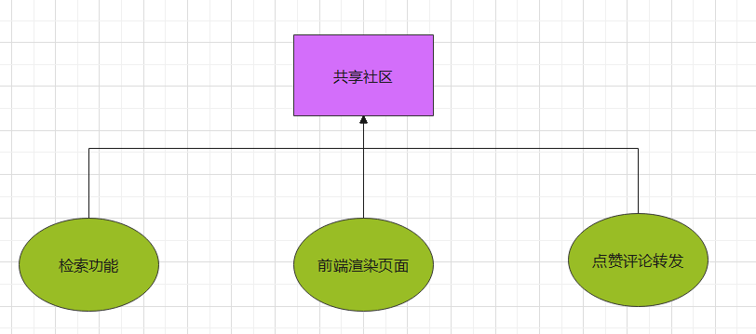

加一段话对图的描述，有图表的地方要按照文档设计规范编序号，功能结构图，就用框图长方形等形式，椭圆形容易跟ER图混淆

### 3.1.3 书籍发表模块

用户可以进行书籍发表、视频发表、图片发表和文章发表。主要是实现书籍发表。通过后台编写地sql语句进行模糊查询发表的书籍。

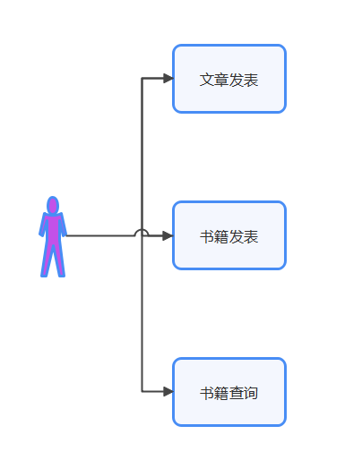

加一段话对图的描述，有图表的地方要按照文档设计规范编序号，用规范UML图的形式画用例图

类似用途的图表，用统一的形式表达。

### 3.1.4 消息管理模块

用于用户之间的交流和沟通，实现了加好友功能。实现地流程是用户通过发送请求给对方用户，对方用户在接收到请求后进行回复，回复同意之后就能加好友，否则就不能加好友。

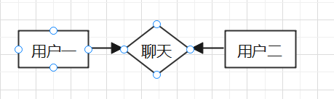

画功能结构图，去除底部的方格背景，并给出图的描述与说明，编号统一

## 3.2 共享书城的数据库设计

### 3.2.1 数据库设计的ER图设计

ER图的设计主要是根据实体类（如用户类、书籍类等等）和实体之间的关系进行设计的，比如说用户和书库里的书籍有收藏与被收藏的关系，用户与文章有一对多的关系，用户与用户之间有多对多的关系，诸如此类，我们就可以通过主外键进行设计ER图。

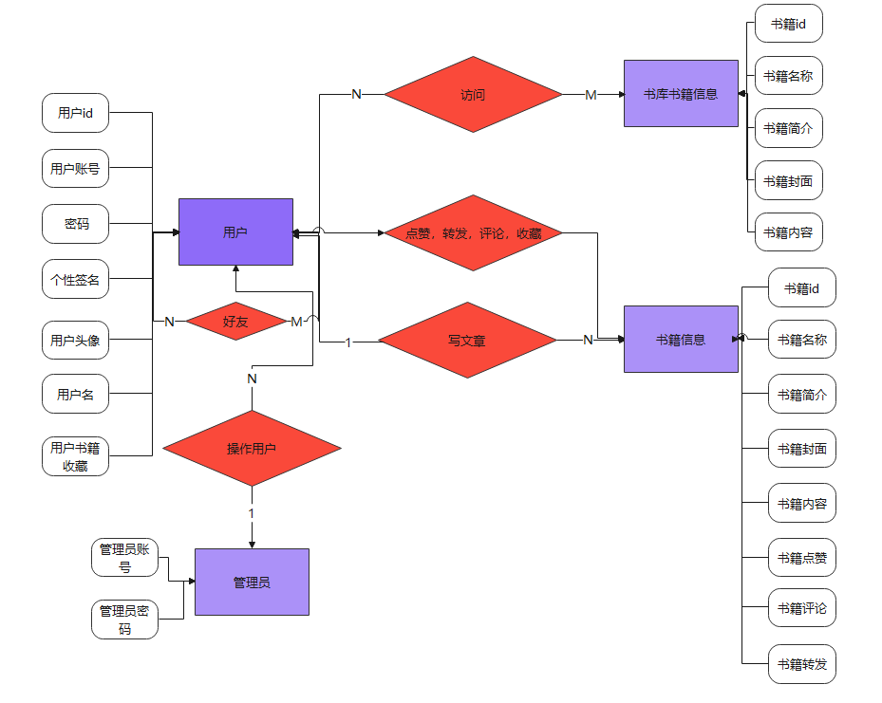

增加对上图的概要性描述，以及图表的编号问题。标准的ER图，属性是椭圆形式的，请规范设计图表

### 3.2.1 数据库设计的UML设计

根据用户表和书库表多对多，收藏功能是他们的关系，需要一张表进行保存relation，也就是stars表。

用户之间可以加好友，每个用户都可以有多个好友，也是多对多，需要一张friends表。

用户可以进行个性签名的发表，每个用户对应多个用户签名，每个个性签名对应一个用户，是一对多的关系，需要一张signatures表。

每个用户可以有多张历史图片，也可以更改自己的图像，需要一张存取图像的一张表，也就是需要一张photos表。

每个用户可以发表文章，需要一张保存文章的表，而且是一对多的，也就是需要一张uarticels表。

每个用户可以发表书籍，需要一张保存书籍的表，而且是一对多的，也就是需要一张ubooks表。

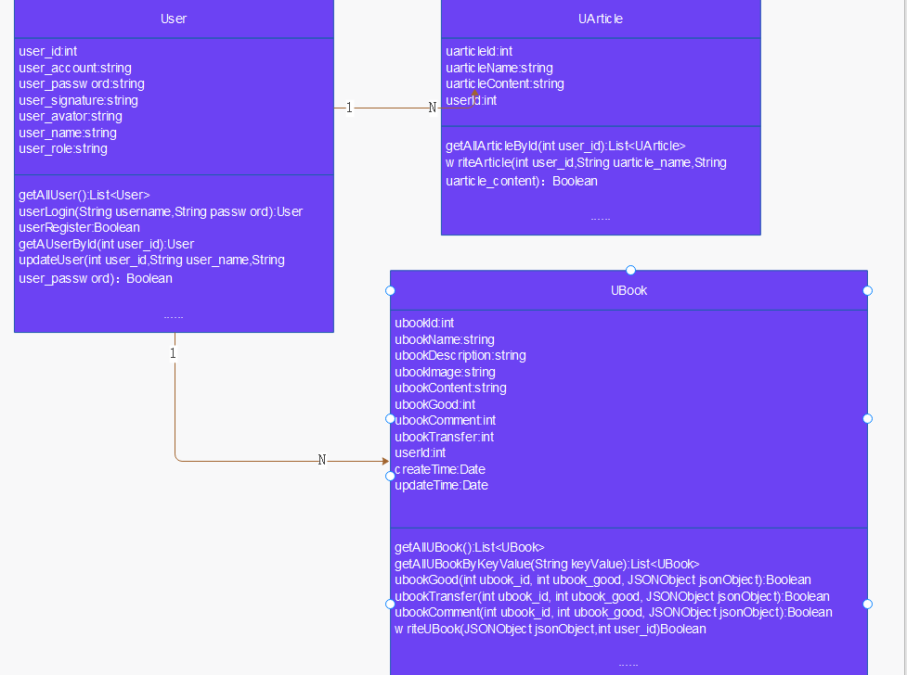

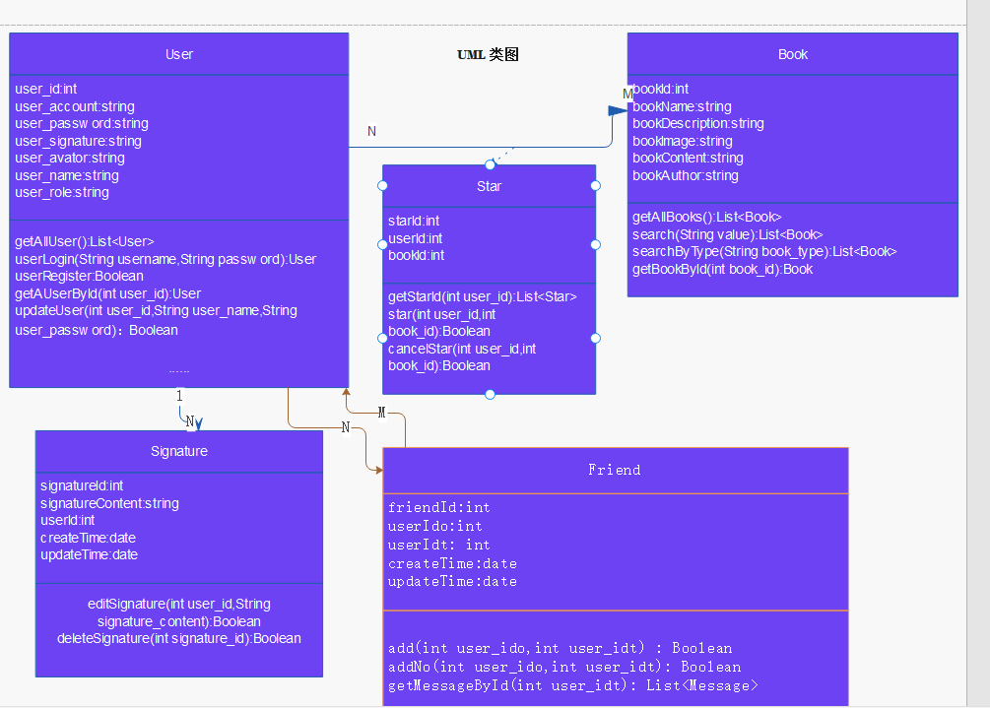

### 3.2.1 数据库设计的数据库表的设计

大体上数据库的表有以下这些：管理员表，用户表设计，书籍库表，书籍表，个性签名表，图片表，文章表，好友表

管理员表：进行项目后台管理者

在管理员表中主要用于后台管理工作，此表也可以和用户表合在一起，但是由于我做的系统比较小，分开也不会有太大影响，这样也可以在用户表分很多角色，避免发生字段冲突（users表也有admin字段，但它不是后台管理人员）

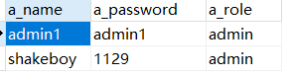

用户表：进行前台小程序访问用户

在用户表中会有很多角色，普通用户，管理员用户（特权用户），微信用户，不同的用户登陆方式不同。

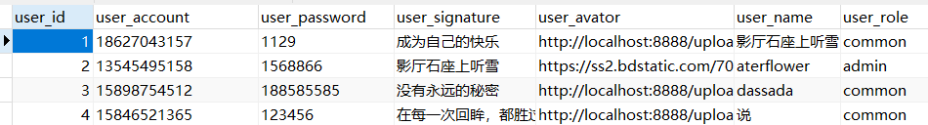

库内书籍表：

库内书籍表是供大家查阅读书的仓库，大家都可以访问，只能进行访问操作。

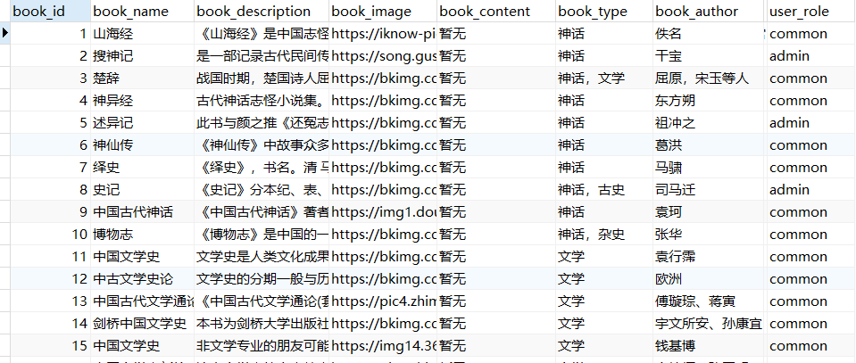

用户书籍表：

用户书籍表是一些用户分享书来的书籍，或者是自己写的一写书籍，会展示在社区页面。

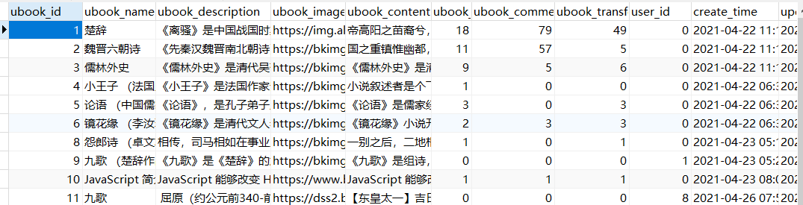

个性签名表：

个性签名表是用户在个人信息部分可以进行发布自己签名的部分。

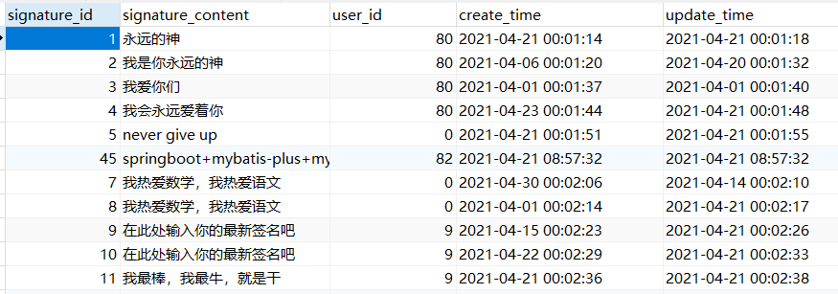

图片表：

图片表是存放用户头像地址的表。

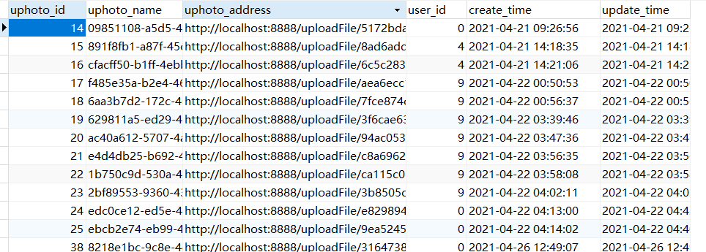

文章表：

文章表是用户发表文章的表，会即时的渲染到自己的发表区域。

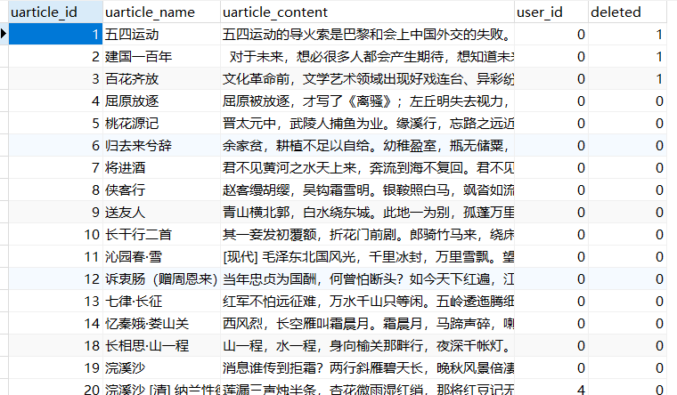

好友表：

好友列表，是在对方发送好友请求并同意后记录在册的一张表。

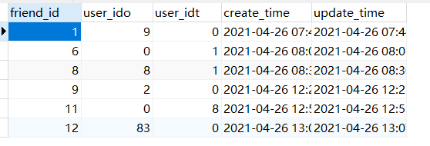

## 3.3 共享书城的前端设计

### 3.3.1 登陆注册页面设计

用户在第一次登陆时，可以去注册，注册完成后自动跳转到登陆页面进行登录。页面背景图是通过设置背景样式从网上获取的一张图片，其中页面的具体实现逻辑是通过wxss进行美化的。

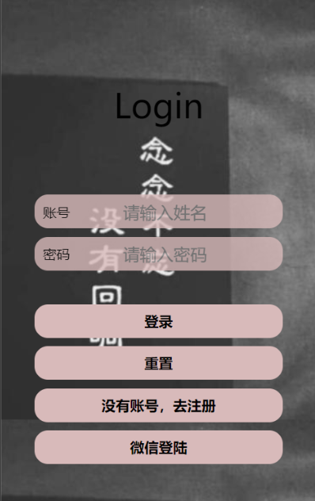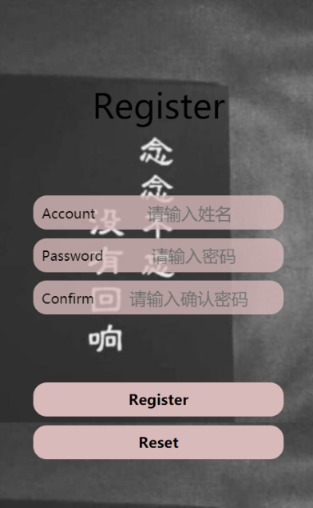

增加对插图的描述，并编号

### 3.3.2 个人信息页面设计

分为两大模块，一部分是个人信息模块，另一部分是功能模块。个人信息模块用于展示个人信息，功能模块进行用户操作，如查看好友列表，搜寻书籍，去修改个人信息页面，查看手机文章等。在这一部分，用户也可以进行个性签名的设计，也可以查看某地近两天的天气情况。整体上设计是通过盒子样式设计，一层套一层，然后通过margin和padding设计外边距和内边距达到最终效果图如下：

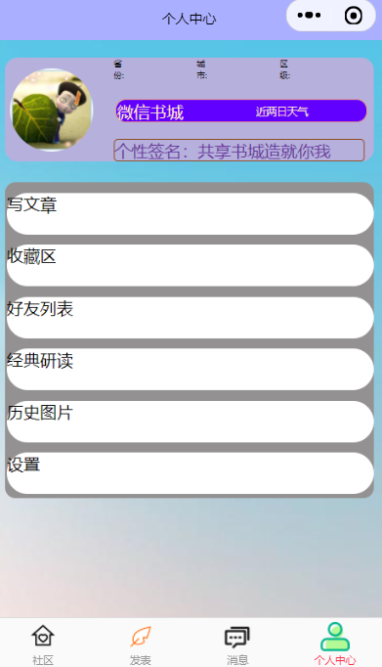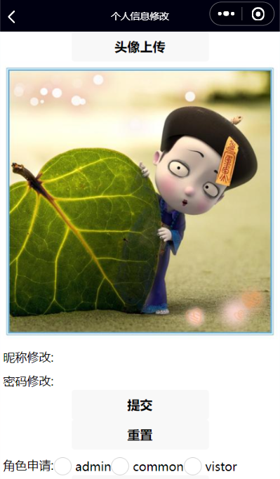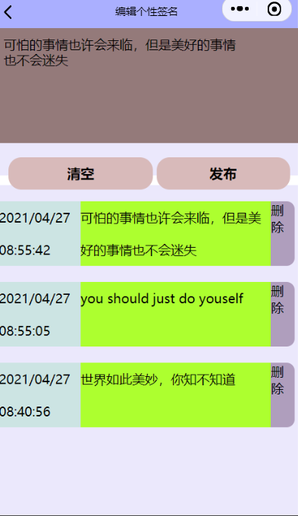

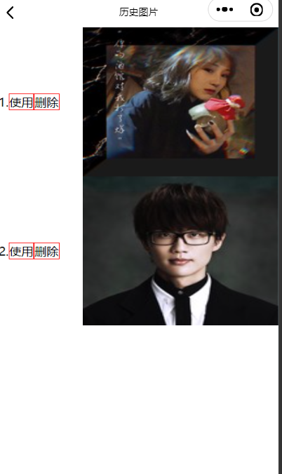

增加界面截图编号，以及对该部分的概要性描述

### 3.3.3 共享社区模块页面设计

在这一部分，每一个用户都可以在搜索框进行搜索，页面会即时渲染将搜索出来的结果渲染到页面上，当然用户也可以在自己的发表地方进行发表文章，对应的内容就会及时的渲染到社区页面。用户也可以在自己的个人主要点击功能菜单中的经典阅读就可以搜索相关书籍进行阅读。

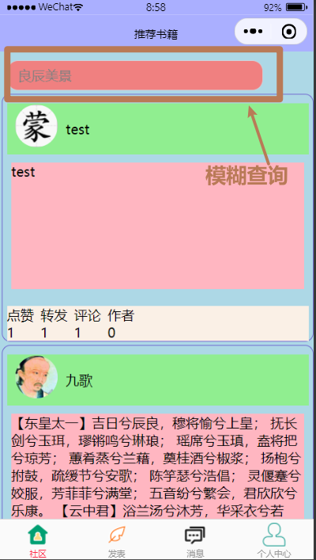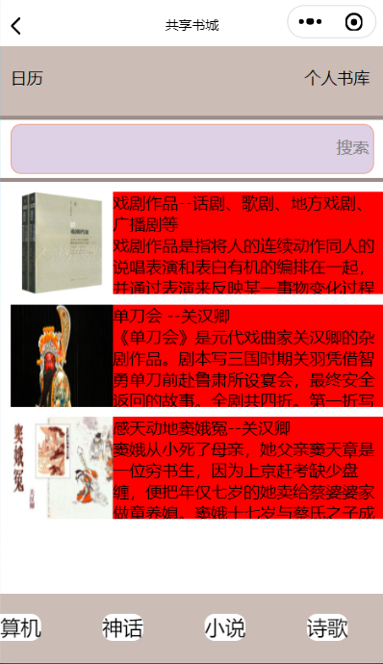

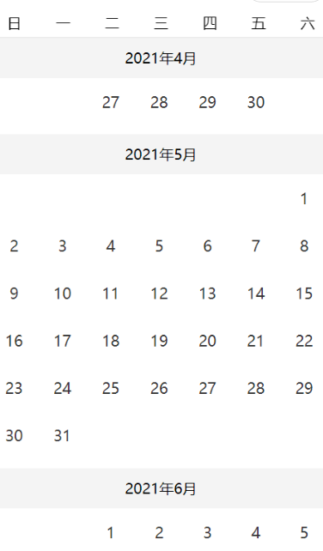

增加界面截图编号，以及对这个部分的概要性描述

### 3.3.4 文章发表模块设计模块

文章发表模块的设计就是通过表单的形式将发表的内容发送到服务器，服务器接收到数据库之后存储到数据库的书籍表中，而发表的文章也会动态的展示在社区模块。

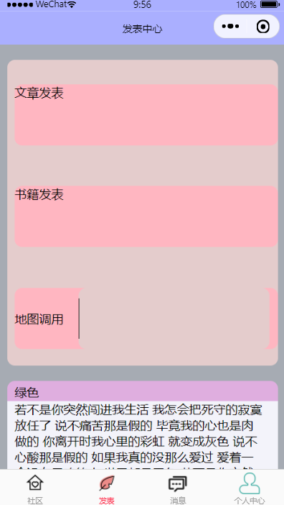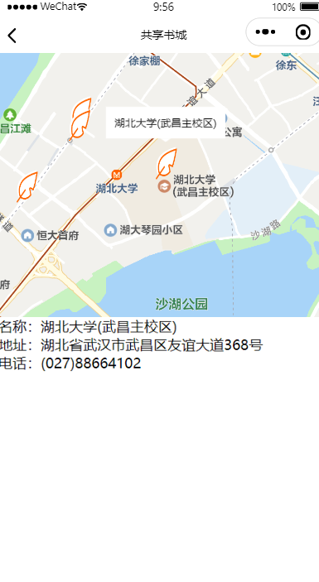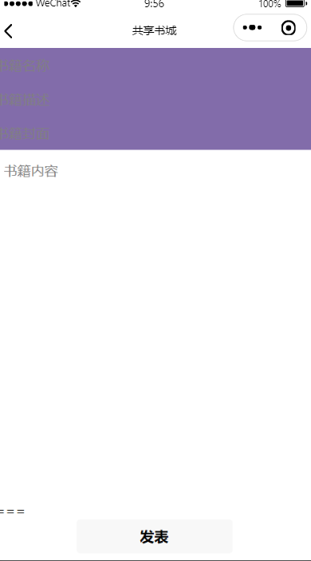

增加界面截图编号，以及这个部分的概要性描述

### 3.3.4 好友模块页面设计

好友模块设计就是在社区浏览的用户可以点击用户进行加好友，如果是本人就直接跳转到自己主页，否则去对方主页，可以发出加好友请求。相应的用户会接收该请求，用户会给出回复，最后加好友功能就完成了。

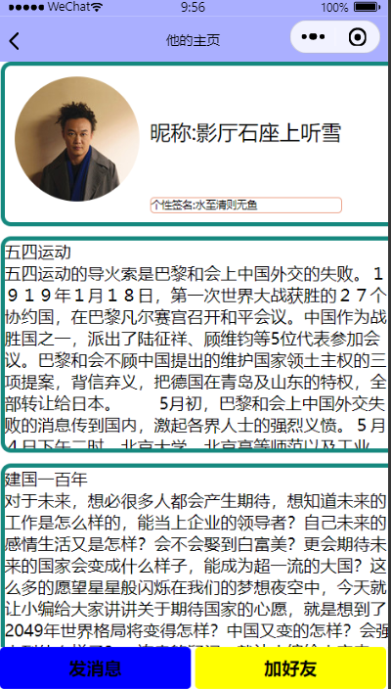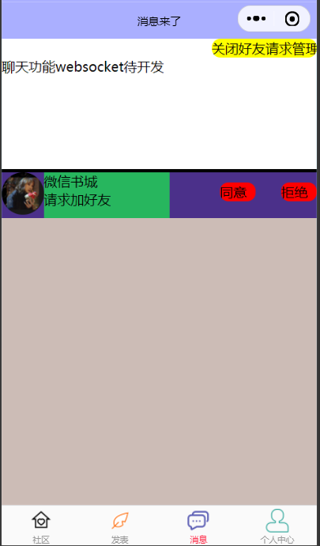

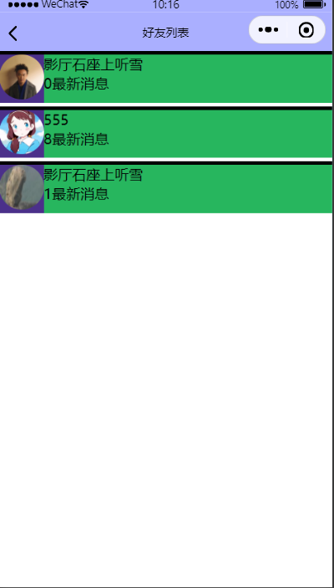

增加界面截图编号，以及这个部分的概要性描述

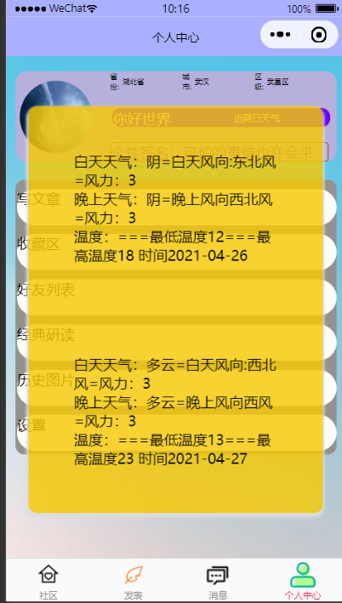

## 3.4 共享书城的后台设计

### 3.4.1 用户管理模块

可以查找相关用户进行相关操作，即可以对用户进行增删改查。输入相关的keyvalue，页面会通过发送Ajax请求将请求回来的数据即时的渲染到页面上，此时用户可以点击相关用户进行对用户的相关操作。

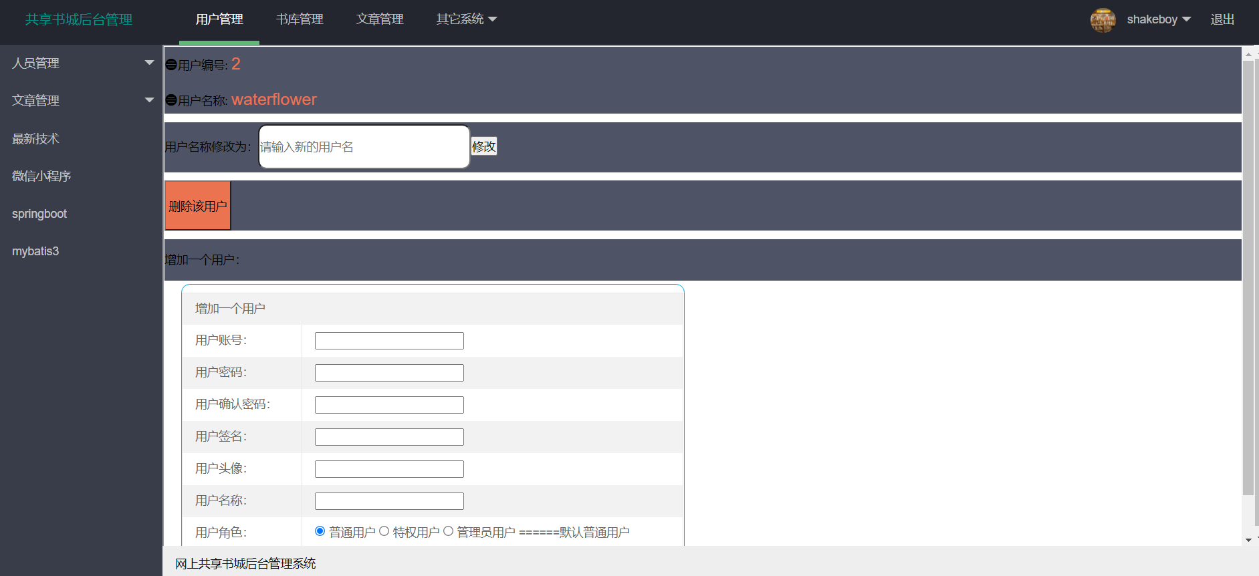

增加界面截图的编号，以及这部分的概要性描述

3.4.2 文章管理模块

文章管理模块类似于用户操作模块，此处多了一个逻辑删除的功能，也就是说用户点击此处不会真正删除（设置了一个deleated字段），而只有在文章删除那里进行物理删除才会真正删除该文章。

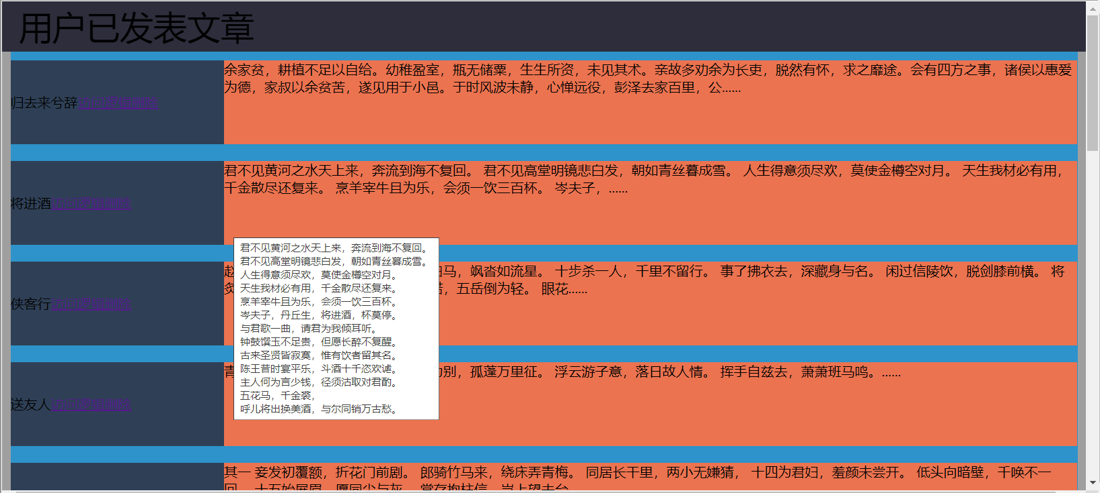

增加界面截图的编号，以及这部分的概要性描述

### 3.4.3 书库管理模块

书库管理只有一个删除功能，页面是通过Ajax即时渲染的。

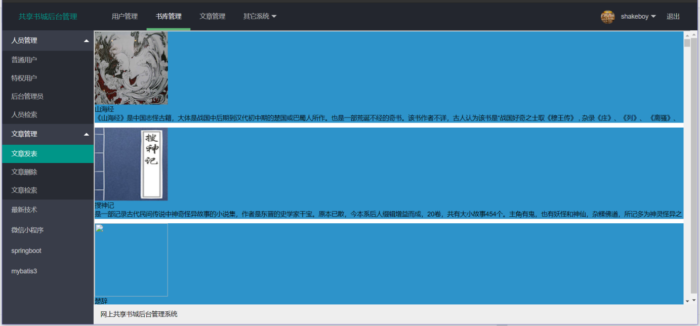

增加界面截图的编号，以及这部分的概要性描述

# 4 系统实现

增加总括性的描述文字

## 4.1 前端实现

增加总括性的描述文字

### 4.1.1 前期配置

#### 4.1.1.1 配置JDK1.8

下载好相关资源包后，配置jdk环境



在cmd检验是否配置好了环境

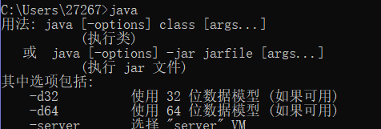

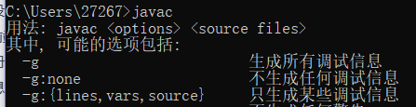

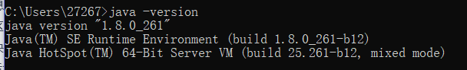

#### 4.1.1.2 配置MAVEN

下载好maven后，配置maven环境

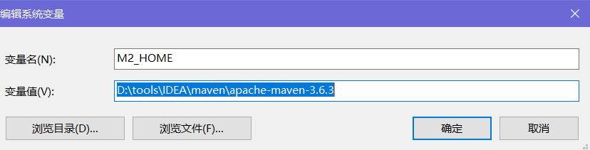



在cmd检验maven配置工作是否完成

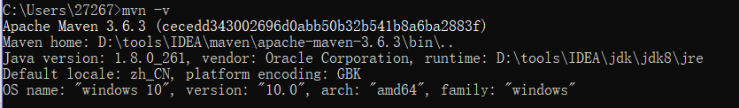

至此jdk和maven的配置工作基本完成

#### 4.1.1.3 在idea配置jdk和maven环境

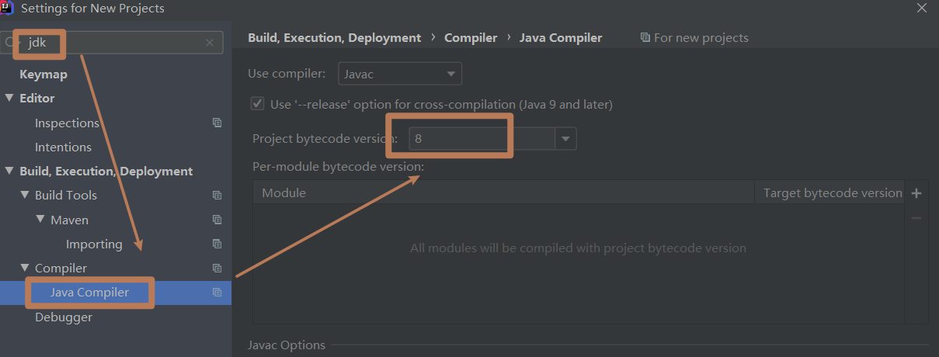

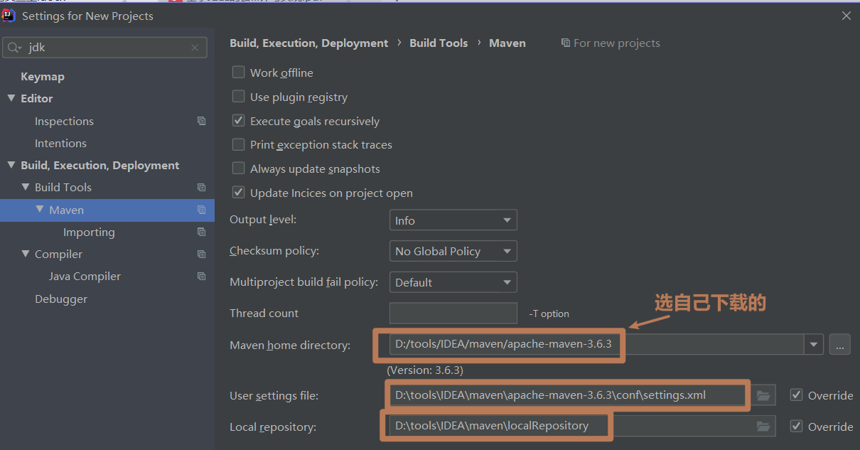

#### 4.1.1.4 新建工程搭建开发环境

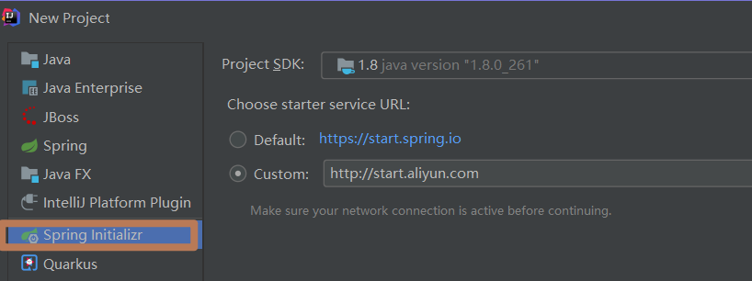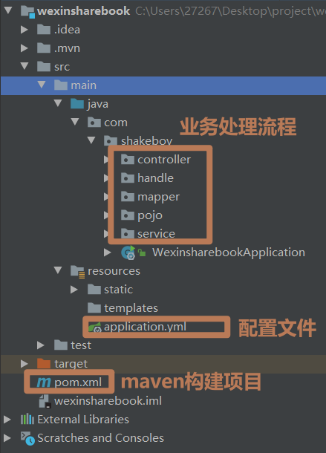

新建好开发的工程之后，在pom.xml文件导入相关依赖，数据库连接（MySQL）相关依赖，json数据解析依赖，热部署、实体快速创建等等相关依赖，如下列就是mybatis-plus的依赖，就是通过maven来构建项目的，大大简化了以前javaWeb,ssm,hibernate等等框架的配置工作。

<dependency>  
 <groupId>com.baomidou</groupId>  
 <artifactId>mybatis-plus-boot-starter</artifactId>  
 <version>3.4.2</version>  
</dependency>

接着就是在aapplication.yml就是相关的配置，如端口号、MySQL连接数据源、静态资源、控制打印SQL语句等相关信息。

spring:  
 datasource:  
 username: root  
 password:  
 url: jdbc:mysql://localhost:3306/sharebook?useUnicode=true&characterEncoding=utf-8&useSSL=true&serverTimezone=UTC  
 driver-class-name: com.mysql.cj.jdbc.Driver  
# 静态资源路径配置  
 resources:  
 static-locations: classpath:/META-INF/resources/,classpath:/resources/,classpath:/static/,classpath:/templates/,classpath:/public/  
# 配置slq打印日志  
mybatis-plus:  
# global-config:  
# field-strategy: 1  
 configuration:  
 log-impl: org.apache.ibatis.logging.stdout.StdOutImpl  
 mapper-locations: classpath*:mybatis/*.xml  
server:  
 port: 8888

### 4.1.2 登陆注册功能实现

页面编写完成之后，通过wx.request以表单的形式向后台服务器提交POST请求，服务器就会对发来的请求进行接收，通过controller调用service的业务逻辑处理函数，service会通过底层的mapper进行数据库用户表的插入，然后返回true给用户，这样注册的流程就完成了，注册成功之后就会跳转到登陆页面，用户在登陆时必须正确输入用户名和密码才能登陆到个人信息页面，具体过程就是，通过将用户和密码发送到后端接口，后端在数据库查找是否有该用户，如果有就返回true，允许登录，否则返回false，不允许登录。

### 4.1.3 个人信息渲染和个性签名功能实现

wx.request发送get请求，根据用户信息获取登录用户的基本信息，然后通过微信的数据渲染即时的渲染到用户个人界面上。

      wx.request({

        url: 'http://localhost:8888/user/getAUserById',

        method: "GET",

        data: {

          "user_id": wx.getStorageSync('userInfo').userId

        },

        success: res => {

          // console.log(res.data)

          let user = res.data

          this.setData({

            username: user.userName,

            avator: user.userAvator,

            userInfo: user

          })

        }

      })

### 4.1.4 百度API调用

通过发送请求接收json数据然后渲染到页面上即可。

### 4.1.5 用户信息修改

通过wx.request发送请求，把相关字段传给后台，后台根据请求处理相应的业务，而后再返回相应的数据给用户。

### 4.1.6 社区模块的渲染和模糊查询

在社区页面发送请求http://localhost:8888/ubook/getAllUBook，后台处理请求，去数据库查找所有数据，然后在controller层将数据通过fastjson的相关封装类将返回对象转换成json字符串，最后前端将获取的json字符串接收转换成json对象，然后渲染到页面中（发表最新的十条），还有一个功能就是模糊查询具体数据库操作如下：

<select id="searchByKeyvalue" resultType="com.shakeboy.pojo.Book">

select * from books

where book_name like "%" #{keyvalue} "%"

or book_description like "%"#{keyvalue}"%"

or book_author like "%"#{keyvalue}"%"

or book_type http://localhost:8888/ubook/getAllUBook

like "%"#{keyvalue}"%"

</select>

原理就是，在输入的过程中向服务器发送请求并即时渲染到前端页面。

### 4.1.7 发表社区和百度地图api

form表单提交和跟社区模块类似的用户发表文章渲染。

## 4.2 后端实现

### 4.2.1 用户管理

在前端页面发送Ajax请求到服务器，后台controller接收到请求后调用业务逻辑处理函数，service就可以通过注入的mapper操作数据库，把相关信息查询出来并一层层返回给前端data,再次通过json转换成json对象，就可以通过操作前端的DOM元素进行及时的渲染了，至于分页技术也是通过在渲染的过程中加一些判断的元素在里面，分页插件调用的是Layui的官方插件。

用户检索是通过模糊查询的方式查找相关的数据，查出来的用户可以通过点击进行操作，可以修改用户名，也可以删除该用户，同是也可以进行添加一个用户。具体的实现细节就是通过发送请求通过三成架构进行数据库的相关操作。

### 4.2.2 文章管理

在这一部分，管理员可以查看用户发表的文章，这里是通过Ajax实现的，在页面上可以进行逻辑删除和物理删除，也可以查看书籍。实现过程是通过发送Ajax请求给后台，后台接收到相关的请求之后进行业务逻辑的处理，流程如下：

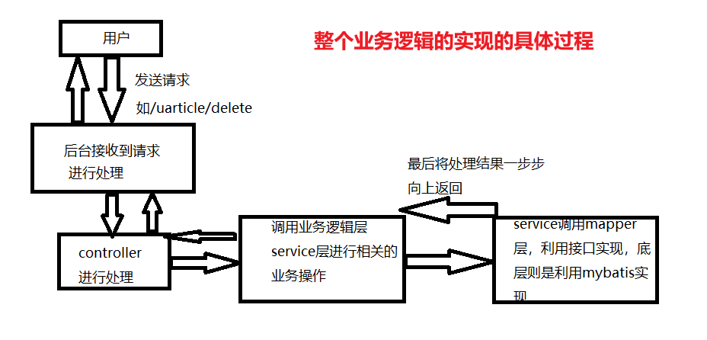

### 4.2.3 书库管理

在这一部分，只有一个删除功能。在页面布局上用一个div包裹，然后用Ajax请求即时渲染，将每一个请求回来的书籍对象用一个div包裹然后动态的渲染到页面山，主要用到的技术就是jQuery和DOM元素操作。

# 5 系统测试

## 5.1 服务端运行结果和测试

集成了spring security框架，这是个非常好用的安全框架，通过加入相关依赖即可使用，它会对一切请求进行拦截，只有管理员用户才能进行该系统，在后台编写了MyUserDetailsService，该类实现了UserDetailsService，可以在这个类面实现数据库验证的操作。

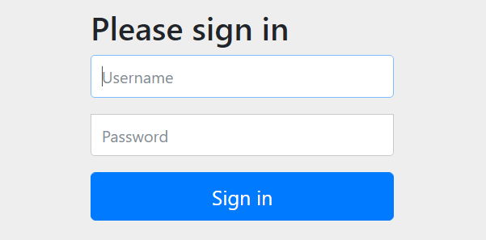

在这里可以进行模糊查询，搜索相关用户进行增删改查操作。

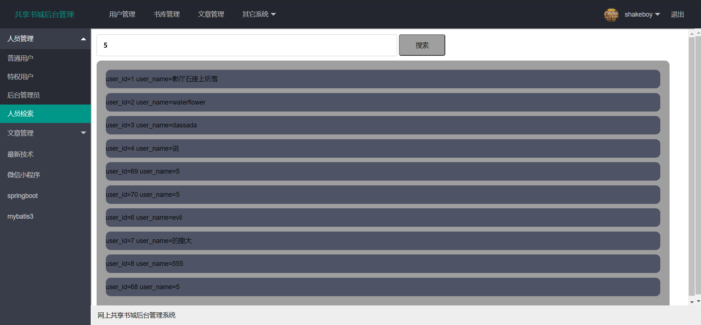

## 5.2 小程序端运行结果及测试

正确输入用户名和密码才能登录到小程序里面。

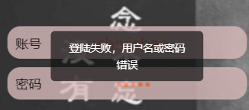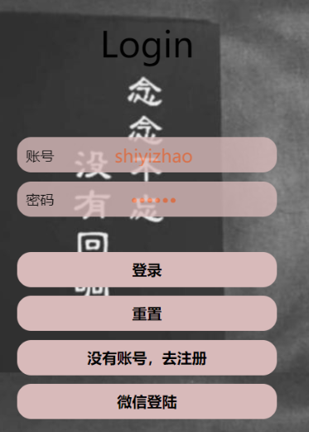

登陆成功后可以来到个人中心，在个人中心可以查询天气，修改个人信息，发表个性签名，去书库看书等等操作。

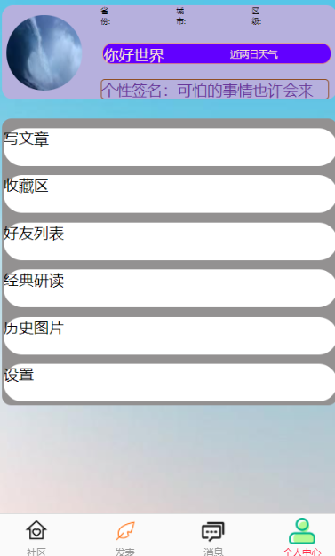

去社区看别人发表的书籍，也可以去加好友。

# 6 展望与总结

基于小程序的网上共享书城的设计与实现，后端是通过Spring Boot和MybBtis-Plus来搭建的，前端的微信小程序开发主要是根据微信开发文档介绍的组件化开发，网络请求，也数据绑定以及相关的渲染方法实现。整体上工作量适中，主要是抱着打造一个网上共享书城的想法，让更多的人获取资源更加方便，而且获得的资源是有效而且具有实际意义的，完全就是抱着一种打造共享的书城环境，具体的实现分为了前后端的页面搭建和业务逻辑实现。

Java作为一种主流的开发语言，对于Java开发者的框架也有很多，主流框架Hibernate、Struts2、SSM以及Spring Boot等等都是非常好的Java框架，对于选择Spring Boot框架的原因很简单，因为Spring Boot易学、容易上手，基本上不需要什么配置就可以就行开发了，在这段时间学习了这些框架之后，有了基本的逻辑思维，对于一个项目的整体开发的把握，以及开发前的项目搭建，服务器部署等等工作，都是有很多学习的地方。无论选择那种框架只要得心应手了，都不失为一个好的开发框架，Spring Boot作为主流框架的引领着，极大优化了配置，各种自动配置和maven依赖构建项目，让项目开发的效率大大提高。

微信小程序也是目前非常流行的一种线上产品，依赖于微信而存在，能够快速开发，快速实现线上的一个传播，也不需要卸载，只要打开微信，搜索小程序就可以使用，非常简便，免去了我们必须下载的繁琐过程。微信小程序开发用微信开发者工具进行开发，在wxml文件进行页面的编写，在wxss进行前端页面的美化，json文件用于页面的基础配置，例如头部的颜色、标题之类的，js文件用来动态渲染和处理一些相关的事件，也可以处理各种业务请求。整体上的微信小程序开发十分简易，组件化开发能够是我们的开发变得更加容易上手和学习。除此之外，还可以调用各种api，实现各种美化和实用的操作，云开发、可视化开发、公众号开发、小游戏开发都非常有意思。

参考文献

[1] 陈莹钰. 基于区块链技术的智能家居系统的设计与实现[D].南京邮电大学,2020.

[2] 李昊. 基于微信小程序的智能推荐点餐系统的设计与实现[D].南京邮电大学,2020.

[3] 王悦. 基于中老年群体特性的网络购物微信小程序设计[D].大连海事大学,2020.

[4] 张晓明. 基于uni-app和Android的学生手机管控系统的设计与实现[D].兰州大学,2020.

[5] 齐鹏飞. 基于微信的智慧校园小程序设计[D].西安电子科技大学,2020.

[6] 褚晓洁. 基于微信平台的快时尚服装品牌传播研究[D].东华大学,2020.

[7] 于凤. 基于微信小程序的小学生“数学问题解决”能力分步训练研究[D].内蒙古师范大学,2020.

[8] 曾旺. 食用农产品溯源信息防篡改的区块链技术应用研究与实现[D].南昌大学,2020.

[9] 赵益达. 知识付费小程序对大学生群体使用意愿的影响因素研究[D].北京邮电大学,2020.

[10] 魏楚. 自闭症儿童认知训练微信平台的设计与开发[D].云南师范大学,2020.

[11] 徐小武. 基于用户评价的技术博客小程序设计与开发[D].华东理工大学,2019.

[12] 陆禹文. 基于微信小程序的移动学习平台的设计、开发及应用[D].兰州大学,2020.

[13] 黄宇琼. 湘风云绣微信小程序营销平台设计[D].湖南师范大学,2020.

[14] 黄宇琼. 湘风云绣微信小程序营销平台设计[D].湖南师范大学,2020.

[15] 李艺雪. 基于KANO模型的非遗数字化产品设计研究[D].重庆大学,2019.

[16] 陈甜甜. 综合档案馆档案信息移动服务研究[D].湘潭大学,2020.

[17] 赵一燊. 社会网络嵌入理论视域下微信小程序的场景建构及其影响研究[D].南京大学,2020.

[18] 罗宇东. “文件小助手”安全共享系统的微信小程序实现技术[D].广东技术师范大学,2020.

[19] 程侃. 基于微信小程序的车位共享系统的设计与实现[D].苏州大学,2019.

[20] 倪旺. 基于微信小程序的车位预约设计[D].河北大学,2020.

附录一：application.yml配置文件

spring:  
 datasource:  
 username: root  
 password:  
 url: jdbc:mysql://localhost:3306/sharebook?useUnicode=true&characterEncoding=utf-8&useSSL=true&serverTimezone=UTC  
 driver-class-name: com.mysql.cj.jdbc.Driver  
 thymeleaf:  
 mode: HTML  
 prefix: classpath:/templates/  
 suffix: .html  
 encoding: utf-8  
 cache: false  
 resources:  
 static-locations: classpath:/META-INF/resources/,classpath:/resources/,classpath:/static/,classpath:/templates/,classpath:/public/  
 security:  
 user:  
 name: shakeboy  
 password: shakeboy  
mybatis:  
 mapper-locations: classpath:com/shakeboy/mapper/*Mapping.xml  
 type-aliases-package: com.shakeboy.pojo  
  
# 配置slq打印日志  
mybatis-plus:  
 configuration:  
 log-impl: org.apache.ibatis.logging.stdout.StdOutImpl  
  
#showSql  
logging:  
 level:  
 com:  
 shakeboy:  
 mapper: debug  
server:  
 port: 8080

附录二：pom.xml配置文件

<dependencies>  
 <!-- thymeleaf热部署-->  
 <!-- devtools热部署-->  
 <dependency>  
 <groupId>org.springframework.boot</groupId>  
 <artifactId>spring-boot-starter-thymeleaf</artifactId>  
 </dependency>  
 <dependency>  
 <groupId>org.springframework.boot</groupId>  
 <artifactId>spring-boot-devtools</artifactId>  
 <optional>true</optional>  
 <scope>true</scope>  
 </dependency>  
 <!-- web启动-->  
 <dependency>  
 <groupId>org.springframework.boot</groupId>  
 <artifactId>spring-boot-starter-web</artifactId>  
 </dependency>  
 <dependency>  
 <groupId>org.thymeleaf.extras</groupId>  
 <artifactId>thymeleaf-extras-springsecurity5</artifactId>  
 </dependency>  
 <!--整合Mybatis框架-->  
 <dependency>  
 <groupId>org.mybatis.spring.boot</groupId>  
 <artifactId>mybatis-spring-boot-starter</artifactId>  
 <version>1.3.2</version>  
 </dependency>  
 <dependency>  
 <groupId>mysql</groupId>  
 <artifactId>mysql-connector-java</artifactId>  
 <scope>runtime</scope>  
 </dependency>  
 <!-- Spring Security安全校验启动依赖 -->  
 <dependency>  
 <groupId>org.springframework.boot</groupId>  
 <artifactId>spring-boot-starter-security</artifactId>  
 </dependency>  
 <dependency>  
 <groupId>org.springframework.boot</groupId>  
 <artifactId>spring-boot-starter-test</artifactId>  
 <scope>test</scope>  
 </dependency>  
 <dependency>  
 <groupId>org.springframework.security</groupId>  
 <artifactId>spring-security-test</artifactId>  
 <scope>test</scope>  
 </dependency>  
 <!-- mybatis-plus-->  
 <dependency>  
 <groupId>com.baomidou</groupId>  
 <artifactId>mybatis-plus</artifactId>  
 <version>3.4.2</version>  
 </dependency>  
 <dependency>  
 <groupId>org.projectlombok</groupId>  
 <artifactId>lombok</artifactId>  
 </dependency>  
 <dependency>  
 <groupId>com.alibaba</groupId>  
 <artifactId>fastjson</artifactId>  
 <version>1.2.54</version>  
 </dependency>  
</dependencies>

致谢

作者在本论文开发过程中，受到了导师金红的悉心教导，可以说导师对作者的驱动力十分大，从前期的选题到后来选题报告，导师的细腻教学和监督让作者受益颇多，包括在中期的检查提出了许多宝贵的建议，可以说导师金红是本次论文的不二功臣。作者在导师的严谨而不失风雅的教导之下完成了本次论文工作，也得以完成本科的结业论文工作。所以，首先对尊敬的导师金红表以深深的歉意和真挚的感谢。

其次，还要感谢家里人对我的支持，作者在开发过程中，不用担心的生活起居，各方面的经济都不成问题，而且给予作者充足的时间和精力用于开发工作。

最后作者还要感谢自己在本次开发过程中坚持不懈，直到最后，作者也学习到了很多东西，从项目的需求分析和数据库设计，包括环境搭建等等，作者都受益颇多。

外文翻译：

Design of Smart Campus System Based

on WeChat Mini Program

原文来源：[1]段萌萌. Design of Smart Campus System Based on WeChat Mini Program[D].华中师范大学,2019.

译文正文：

章节一

介绍性内容

* 1. 研究背景

1.1.1 物联网的发展

物联网是世界信息产业的第三次革命。它的前身是互联网。然而，互联网获取的信息大多来自人类，人类的能量有限。所以1999年，麻省理工学院的凯文·阿什顿研究RFID时，他提议让计算机从我们的物理世界获取信息，以便我们能够跟踪物品，查看物品的消费，以便及时维修和更换，但当时对物联网没有准确的定义，物联网仅限于RFID技术。2005年11月17日，在突尼斯的世界信息社会峰会上，国际电联发布了《国际电联2005年互联网报告：物联网》，介绍了“物联网”的概念，物联网不仅指RFID技术。2009年，IBM首席执行官首次提出“智能星球”的概念。2009年8月，物联网在中国引起广泛关注。  
 如今，物联网是互联网和传统电信网等信息载体，使所有能够驱动独立功能的普通对象实现互联互通。这是中国制造的概念。互联网的发展使世界上普通的物体都能与网络连接起来，对物体的控制和跟踪也更加方便。这也使得人们越来越离不开手机。物联网的整体结构如图所示（省略）

1.1.2校园背景

随着物联网的发展，“智能地球”、“智能城市”、“智能家居”、“智能农业”、“智能校园”应运而生。学校作为教育的重要场所，建设智慧校园是教育信息化的重要手段。作为中大的一名研究生，很多日常应用让我觉得自己生活在一个智能的环境中example:We often 穿梭于相距遥远的两个校园之间，此时，我们常常骑着共享的自行车，只需扫码即可乘坐，方便快捷；平时我们应该去洗衣机前面看看是否可以免费使用，但在我们学校，洗衣机是智能的，不用站在洗衣机前面，就可以在专门的app上实时关注机器的动态。这些应用为学生的生活提供了极大的便利。同时，随着学生需求的增加，应用的数量也随之增加，更多的软件占用了大量的手机内存，这也为用户消耗了更多的手机流量数据。对于开发者来说，有必要区分Android和苹果系统，版本不兼容也给开发和维护带来一定的困难和挑战。

1.1.3微信小程序开发

微信是腾讯2011年推出的免费应用，为智能终端提供即时通讯服务。在微信1.0版本开始时，只有用户可以发送文字和图片。微信的功能越来越好。2013年，腾讯推出微信公众号，公众号允许开发者、企业、商家和个人注册。放纵QQ。公众号分为服务号、订阅号、企业号三类，商家可以通过服务号向用户推送一些店铺信息，并可以与用户进行互动，但微信服务号每月只能推送4次，订阅号每天可以推送消息，但一天只能发送一条消息。2017年，微信苹果正式上线。小节目和之前的公众号是并行的。它不需要下载，不用下载就可以运行的优点吸引了大量用户。该小程序易于开发和维护，这一特点也吸引了大量开发人员致力于小applet的开发。

本文试图开发一个基于微信小程序的系统，让学生不用下载大量软件就可以使用我们的日常应用程序，使用完毕后不用卸载。下次使用时，用户可以在微信下拉菜单}S}中找到，当用户使用过多的小程序时，下拉菜单中显示的小程序太多，用户需要很长时间才能找到具体的应用程序。

2018年，微信applet宣布增加了一个公众号组件，当用户使用这个小程序扫描代码时，可以快速关注自己的公众号。本文尝试采用小程序和公众号相结合的方式开发一个系统，不仅消除了用户的下载，而且可以让用户快速找到系统。

1.2国内外研究现状

随着物联网的发展，“智慧地球”、“智慧城市”、“智慧校园”正慢慢出现在人们的视野中。校园作为一个非常重要的教学活动场所，通过互联网与校园的高度融合，将学习、工作、生活、科研、管理融为一体。智慧校园的建设为师生提供了更加便捷、人性化的服务。在这种情况下，智慧校园的建设越来越受到国内外的重视。智慧校园的建设标志着校园信息化进入了一个新阶段。

21世纪，智慧校园在西方国家蓬勃发展。无论是硬件还是软件，许多西方校园基本实现了校园信息化建设}6}他们利用SNS、Facebook等相关媒体丰富学生的社会化；利用云计算技术构建有效的云平台，这些平台为学生提供了便捷的学习空间，例如：

1.日本广岛大学利用云计算和无线射频技术来压缩智能考勤系统。通过相应的系统，教师可以实时监控学生的出勤情况。

2西方一些学校依靠大数据对学生的作业和平时表现进行分析，并根据结果制定相应的对策，及时掌握学生的情况，方便及时与学生沟通；

3.国外一些学校开始按照智能家居的理念，建设节能、低成本、安全、智能化的校园等。当然，中国对智慧校园的研究并不逊色。许多面向师生的智能应用正在推向市场，给师生的工作和日常生活带来了极大的便利。例如：

1.智慧校园应用，针对教师用户，该应用为学生实时推送业务信息、通讯录即时聊天、休假管理、教师评估、薪资查询等，提供学生作业、学生休假、师生互动等功能，适合中小学生使用，教师管理学生非常方便。

2.迅飞御记是科大讯飞公司发布的一款专门用于语音输入的综合性云状笔记，可以将语音转换成word文档存储，非常适合新教师备课，卿演讲或准备演讲。

随着微信苹果的推出，微信苹果的一些特性吸引了更多的学生投入到智慧校园的建设中，如：无需下载、触手可及、随时可用、无需卸载等；广袤的附属智慧校园；西华师范大学智慧图书馆；智能校园点菜等}9}。这些小程序的开发，使学生的校园生活更加丰富多彩，更加方便。

1.3研究目的和意义

2017年，随着微信小程序的推出，支付宝、百度、蚂蚁金融也推出了无下载、无安装的小程序。一时间，小程序成为智能手机应用开发的新阶段。本文尝试采用小程序和公众号相结合的方式开发一个系统，不仅消除了用户的下载，而且可以让用户快速找到系统。本系统的实现使用户每次使用最新的软件，获取最新的信息，无需每次更新app前}'o}，本系统的开发更贴近学生的日常学习和生活，可以给学生的学习和生活带来很大的便利。具有很好的使用价值和研究意义。市场上有很多专门为智慧校园设计的应用，如智慧校园点菜系统、智慧校园考勤系统等。与这些系统相比，该系统具有以下优点：

1.功能更齐全

2无需下载安装，无需升级

3.不区分Android和苹果操作系统

4不会占用手机内存

5个人信息安全

6消息可以及时通知用户。

7它具有中大的地方特色。

1.4研究内容

1.4.1系统主要研究内容

本文主要尝试利用微信applet和公众号开发一个面向学生的智能校园系统。本文的主要研究内容如下：

1.通过对学校现有部分软件的研究，走访部分学生，总结学生的意见和建议，确定系统的主要功能。

2.通过分析这些学生反馈的现有app中存在的问题，结合微信applet的优势，决定将微信applet与公众号相结合，开发一个智能校园系统。并决定采用微信开发者工具来开发，微信开发者工具有自己的一套框架MINA框架，采用JavaScript、WXML、WXSS、Json、mysql来开发系统，具体技术之间的关系将在第二章中讨论。

3.使用流程图显示。确定每个功能的接口。

4.系统开发，包括前端、后端、接口和数据库。

5.测试。编写详细的测试用例来测试系统的各种功能。

1.4.2创新

当然，软件市场上有很多samrt校园系统，图1.2是一个信息系统，但是它只有计算机版本，所以如果用户想从手机上浏览sonme信息，就很不方便了。

图1.3是另一个samrt系统，它只为学生、教师或家长开发，如果想使用这个应用程序，必须下载另一个应用程序，这将占用大量的手机内存和流量。所以我们真正需要的是一个免费下载，易于访问，节省内存，方便的软件，这正是本文所要做的。

该系统的开发主要有以下创新点：

1.使用微信小程序，用户可免费下载。

2.使用公共号码，如果用户使用多个小程序，他们可以迅速找到目标。

3.以前可以在计算机上查看的内容可以在移动电话上查看现在。

4.通过对在校学生的调查，了解他们的需求，使本系统更贴近学生的生活。

5论文结构

第一章绪论。

阐述了研究开发本系统的缘由，论述了本系统的研究背景和国内外研究现状，主要阐述了论文的研究内容和创新点，并在本章结尾对论文的总体结构进行了组织。

第二章：系统框架及关键技术研究。

首先分析了系统结构，然后阐述了框架所采用的关键技术，包括前端技术、后端技术和数据库技术。

第三章：系统需求分析。将系统划分为多个功能，并为每个模块绘制流程图。

第四章：详细设计。基于第3章中确定的特性，详细设计包括前端、后端、数据库和交互功能。

第五章：测试。手动编写测试用例来测试每个函数，并给出函数的一些屏幕截图。

第六章：总结与展望。对全文进行了总结，分析了开发过程中遇到的问题，并对未来的发展进行了展望。

章节二

相关技术概述

2.1微信小程序

2.1.1系统结构分析

微信是一种连接用户和服务的新方式而ni程序附在微信上，用户可以直接在微信下拉列表中使用，也可以在需要时通过微信公众号找到小程序，无需下载安装，开发者无需区分Android、Apple等不同操作系统，applet通过调用不同的接口将数据发送到前端，因此，无论用户是学生、教师还是开发者，微信applet都为他们提供了极大的便利。

每个小项目都有一个AppID，如果你没有id，可以在微信公共平台注册或者使用test id，我们第一步新建applet后，微信开发者工具会自动为你创建一些新的文件users:JS，JSON，WXSS，WXML。这些文件是每个页面必须包含的文件结构，您可以根据自己的需要创建新内容。

以下三个文件必须存在于项目的根目录中。这三个文件是applet的主要组件。以下以表格形式显示：

每个小程序的首页由以下四个文件组成。有些文件是必需的，但有些文件是可选的。以下以表格形式列出：.js负责网络处理和页面逻辑。.wxml和wxss共同呈现页面，它们的功能与HTML、CSS相同。

2.1.2 MINA框架结构

MINA不是一个app，它是微信小程序开发团队定义的一个框架，名为MINA framework。MINA框架的核心是一个响应式数据绑定系统，它封装了微信客户端提供的文件系统、网络通信、任务管理和数据安全，为上层提供了全套JavaScript api，这使得开发人员能够更快地构建应用程序，为开发人员的开发和维护带来极大的方便。MINA框架图如图2.1所示

从图2.1可以看出：applet的框架主要由两部分组成：视图层和逻辑层。为了在前端提供一个漂亮的界面，MINA框架提供了wxml和wxss文件以及一组基本组件，wxml和wxss类似于html标记和css样式。APPService是MINA的服务中心，通过微信客户端实现异步线程的加载和分离，表面渲染所需的数据和页面交互处理逻辑在APPService中实现。逻辑层使用JavaScript编写交互逻辑、网络请求和数据处理，但是由于CIS结构与B/S结构不同，web中JavaScript的许多特性无法使用。例如：文档、窗口等。MINA框架还为页面提供与事件相关的属性，如bindtap和bindtuchstart，这使得数据和视图非常容易保持同步。在进行数据修改时，只需更改逻辑层中的数据，视图层就会响应更新。开发人员只需将页面路由、方法和生命周期函数注册到框架中，所有其他复杂操作都将由框架处理。

2.1.3微信开发者工具

如第一节所述，每页的主体一般由三个文件组成，确切地说，是四个基本文件documents:JS，JSON，WXSS，WVIL.JSON文件可以为空。如果希望前端界面美观，则需要一个WXSS文件来呈现页面。

本系统采用微信开发者工具进行开发，微信公共平台提供了详细的开发流程tutorials:from the 注册一个AppD到发布的小程序完成后，用户只需申请一个小程序id（AppID）即可开始自己的开发，每个applet都有一个唯一的m。在开发过程中，他们可以在模拟器中查看页面效果，也可以在控制台中查看界面的返回结果，这样我们就可以随时修改代码。微信开发者工具可以用来开发而ni pragrame，一个小游戏或者一个公共账号页面}l'}，微信开发者工具的主界面如图2.2所示

2.2系统前端技术

前端是一个以用户为中心的界面。微信为开发小程序提供了一套自己的前端框架。前端和后端分开，使前端开发和后端开发并行。前端oaly需要注意页面显示。关注业务逻辑和提高工作效率。前端的开发主要包括三个方面aspects:framework，页面显示和API接口。系统使用开发者工具构建前端页面，主要通过编写以下三个文件：

1.JavaScript:JavaScript是前端开发最重要的语言。applet的JS文件与web前端开发使用的JS函数几乎相同。它可以实现界面的基本功能，如：根据用户的操作与服务器交互、修改信息等。但是applet的JS文件增加了一些微信}19}的API接口，比如开发者可以很方便的调用微信的sweep或者微信支付函数，去掉一些不必要的函数，比如DOM}2o}。

2.WXML:WXML是MINA框架提供的一组组件，实现了页面的整体结构，

三。WXSS是MINA框架提供的一套样式语言，用于改变前端页面的样式，使applet页面显示更加美观。WXSS和CSS在语言上没有区别，它们可以互相使用。

2.3系统后端技术

对于来自前端的用户的操作，后台服务器需要调用不同的接口与数据库进行交互，并从数据库中检索信息，服务器正在部署后端服务，服务器与数据库的交互是通过接口完成的。因此，系统采用Spring技术开发后端服务器，服务器端程序采用SSM框架，即Spring+SpringMVC+Mybatis作为业务流程处理程序，选择SSM框架是因为它是BIS模式下优秀的开源框架之一，稳定、高效、易用。由于applet的所有视图文件都不是由第三方服务器存储的，因此SpringMVC返回的内容将不是完整的视频，而是JSON格式的数据。微信作为客户端发送数据取数请求，服务器响应相应数据，返回数据类型json格式

交互是依靠接口完成的。通常，当量规没有二次请求时，需要使用接口。如果页面的单个功能需要第二个请求，则需要使用接口。如果页面包含多个函数，其中一个函数需要第二个请求，那么您需要定义多个接口。因此，在确定系统功能的同时，还需要确定接口的数量，MAC模式如图2.3所示

2.4 MySQL

本系统使用MySQL存储数据。MySQL是一个关系系统，属于Qracle产品。MySQL之所以成为本次系统开发的m数据库，是因为MySQL在系统开发过程中具有以下优势：

1.它是开源的，可以免费使用。

2为各种编程语言提供API}26}。

3.支持多线程。

4可以在客户机-服务器网络环境中作为独立应用程序应用，也可以嵌入到其他软件中。

5提供各种数据库连接方法，如TCPIIP和}DBCC2'}。

6提供可以管理、检查和优化数据库的管理工具

2.5小结

本章主要介绍了智能校园系统开发过程中的关键技术。前端采用微信开发者工具开发，后端采用Spring技术。由于需要使用http接口，采用SpringMVC+Mybatis开发了相应的接口。肌炎是内部包裹的。JDBC，所以开发人员只需要关注sql语句本身，而不需要花费大量精力去做繁琐的工作，比如：加载驱动程序、创建连接。数据库采用MySQL设计，并简要介绍了MySQL框架。下图2.5是关键技术之间的关系图：

原文正文：

Chapter 1

Introduction

1.1 Research background

1.1.1 The development of the Internet of Things

The Internet of Things is the third revolution in the world's information industry. Its predecessor was the Internet. However, most of the information obtained by the Internet comes from human beings, and human energy is limited. So in 1999, when MIT's Kevin Ash-ton studied RFID, he proposed to let computers get information from our physical world so that we can track items and view item consumption for timely repair and replacement.But at the time there was no accurate definition of the Internet of Things, and the Internet of Things was limited to RFID technology. On November 17, 2005, at the WSIS in Tunis, the ITU released the "ITU Internet Report 2005:Internet of Things", introducing the concept of "Internet of Things", and the Internet of Things does not only refer to RFID technology. In 2009, the CEO of IBM first proposed the concept of "smart planet". In August 2009, the Internet of Things caused widespread concern in China.

Nowadays, the Internet of Things is an information carrier such as the Internet and traditional telecommunication networks, enabling all ordinary objects that can drive inde- pendent functions to realize interconnected networks. This is a Chinese-made concept. The development of the Internet allows the world's ordinary objects to connect with the network, and it is more convenient to control and track objects. It also makes people more and more inseparable from mobile phones. The overall structure of the Internet of Things is as Figure

1.1.2 Campus background

With the development of the Internet of Things,"smart earth", "smart city", "smart home","smart agriculture", "smart campus" came into being. School as an important place for education, establishing a smart campus is an important means of educational informationization. As a graduate student of CCNU, many daily applications make me feel that I live in a smart environment, For example:We often shuttle back and forth between two campuses that are far apart, at this time, we often ride a shared bicycle, just need to scan the code to ride, convenient and fast; Usually we should go to the front of the washing machine to see if it is free for use, but in our school, washing machine is smart,You can pay attention to the dynamics of the machine in real time on a special app without standing in front of the washing machine. these applications provide great convenience for students' life. At the same time,with the demand for students increases, so does the number of applications,more software occupies a lot of mobile phone memory, which also consumes more mobile traffic data for users. For developers, it is necessary to distinguish between Android and Apple systems, version incompatibility also brings certain difficulties and challenges to development and maintenance.

1.1.3 The development of WeChat mini program

WeChat is a free application launched by Tencent in 2011 to provide instant messaging services for smart terminals. At the beginning of WeChat 1.0 version, only users are allowed to send text and pictures. The function of WeChat is getting better and better. In 2013,Tencent launched the WeChat public number, and the public number allowed developers, enterprises, businesses and individuals to register. Intemperate with QQ. The public number is divided into three categories: service number, subscription number, and enterprise number.The merchant can push some store information to the user through the service number, and can interact with the user, but the WeChat service number can only be pushed four times a month, The subscription number can push messages every day, but only one message can be sent in a single day. In 2017, the WeChat apples was officially launched. The small program and the previous public number were in parallel. It didn't need to be downloaded.The advantage of running without downloading attracted a large number of users. The small program is easy to develop and maintain,this feature also attracts a large number of developers have devoted themselves to the development of small applet.

This article attempts to develop a system based on WeChat mini program, so that students can use our daily applications without downloading a large amount of software, after use finished, they can go without uninstalling. When they use it next time, the can find it in WeChat drop-down menu}S}.When the user has used too many small programs, there are so many small programs displayed in the drop-down menu, so that the user will take a long time to find a specific application.

In 2018, the WeChat applet announced the addition of a public number component, when users use the small program to scan code, they can quickly pay attention to their public number. This article attempts to develop a system using a combination of small program and public number, which not only eliminates user downloads, but also allows users to quickly find the system.

1.2 Research status at home and abroad

With the development of the rnternet of Things, the "Smart Earth", "Smart City" and "Smart Campus" are slowly appearing in people's field of vision. As a very important place for teaching activities, the campus integrates learning, work, life, research and management through the high integration of the Internet and the campus. The construction of a smart campus provides students and teachers with more convenient and humanized services. Under this circumstance, more and more attention is paid to the construction of smart campuses at home and abroad. The construction of a smart campus marks a new stage in the campus-Informatization.

In the 21 st century, smart campuses are flourishing in Western countries. Whether it is hardware or software, many Western campuses have basically realized campus information construction}6}‘They use SNS, Facebook and other related media to enrich students' socialization; use cloud computing technology to build an effective cloud platform, these platform provide students with a convenient learning spacer's.For example:

1. Hiroshima University in Japan uses cloud computing and wireless radio frequency technology to constrict an intelligent time and attendance system. Through the corresponding system, teachers can monitor students' attendance in real time.

2. Some western schools rely on big data to analyze student's homework and usual performance, and make corresponding countermeasures according to the results, timely grasp the students' situation, and facilitate communication with students in a timely manner;

3. Some foreign schools begin to build a energy-efficient, low-cost, safe and intelligent campus according to the idea of smart home. etc.

Of course, the study of smart campuses in China is not inferior. Many smart apps are being introduced to the market for teachers and students, which brings great convenience to teachers and students' work and daily life. For example:

1 .smart campus app, for teachers users, this application has real-time push of business messages, instant chat of address book, leave management, teacher evaluation, salary inquiry, etc. for students, provide student homework, student leave, teacher and student interaction, etc. this app is suitable for primary and middle school students, it is very convenient for teachers to manage students.

2. XunFeiYuJi is a comprehensive cloud-like note dedicated to voice input released by IFLYTEK CO. It can convert voice into word document storage, which is very suitable for new teachers to prepare lessons,卿to speak, or prepare speeehes.

With the launch of the WeChat apples, some of its features attracting more students to invest in the construction of smart campus such as: no need to download, within reach, ready to use, no need to uninstall,and so on.Fanra.ous smart campus have: the smart campus system of Xi' an Jiaosong University; the vast affiliated wisdom campus; the Xihua Normal University Wisdom Library; the smart campus ordering etc}9}.The development of these small programs makes the campus life of the students more colorful and convenient.

1.3 Purpose and significance of the research

In 2017, with the launch of the WeChat applet, Alipay, Baidu, Ant Financial also launched the without download,without installation small programs. For a time, small programs became a new stage in the development of smartphone applications. This article attempts to develop a system using a combination of small program and public number, which not only eliminates user downloads, but also allows users to quickly find the system. The implementation of this system allows the user to use the latest software every time, get the latest information, no need to update the app every time before}'o} .The development of this system is close to the daily study and life of students, which can bring a lot of convenience to students' study and life. It has good use value and research significance. There are many apps on the market that are specially designed for smart campuses, such as smart campus ordering system and smart campus attendance system. This system has the following advantages compared to these systems:

1 .More complete functions

2. No need to download and install, no need to upgrade

3. Does not distinguish between Android and Apple operating systems

4. Does not occupy the phone memory

5. Personal information security

6. The message can be notified to the user in time.

7. It has the local characteristics of CCNU.

1.4 Research content

1.4.1 Main research content of the system

This paper mainly attempts to develop a smart campus system serving students by using the WeChat applet and the public number. The main research contents of the thesis are as follows:

1 .Through the study of some existing software in the school, visited some students,sumrnarize the opinions and suggestions of these students, determine the main functions of the system.

2. Through analysis the problems in the existing app that these students feedback, combiped with the advantages of the WeChat applet, decided to develop a smart campus system by using the WeChat applet combined with the public number. And decided to use WeChat developer tools to develop, WeChat developer tools have their own set of framework -MINA framework, using JavaScript, WXML, WXSS, Json, mysql to develop the system, the relationship between the specific technology will talk about in the second chapter.

3. Use flowchart to display. determine the interface for each function.

4. System development, including front-end, rear-end, interface and database.

5. Testing. Write detailed test cases to test the various functions of the system.

1.4.2 Innovation

Of course,there are so many samrt campus system in the software market, Figure 1.2 is a information system, but it only have computer version so if the users want to brower sonme information from the mobile phone, it is so inconvenient.

Figure 1.3 is another samrt system which developed only for students, teachers or parents who wants to use this application have to download another application, this will occupy much phone memory and traffic. so what we really need is a download-free, easy-to-access,memory-saving, and convenient software, this is exactly what this article does.

The development of this system mainly has the following innovations:

1 .Using the WeChat mini program, download free for users.

2. Using the public number, if the user uses more than one small program, they can

quickly find the target.

3. Content that was previously viewable on a computer can be viewed on a mobile phone

now.

4. Through the investigation from students in the school, to understand their needs, so this system is more closer to students' life.

5 Thesis structure

Chapter 1 Introduction.

Explain the reasons why researching and developing this system,dissertate the research background and the research status at home and abroad, mainly describe the research content of the paper and the innovation of the paper.the overall structure of the paper is organized at the end of this chapter.

Chapter 2: Research on system framework and key technologies.

First, analyze the systemstructure, and then explain the key technologies used in the framework include front-end,rear-end, and database technology.

Chapter 3:Analysis the needs of the system. Divide the system into multiple functions and draw flowchart for each module.

Chapter 4: Detailed design. Based on the features identified in Chapter3, detailed design includes front-end, rear-end, database, and interaction capabilities.

Chapter 5: Testing. Manually writing test cases to test each function and give some screenshot of the function.

Chapter 6: Summary and Outlook. Summarize the whole paper, analyze the problems encountered in the development process, and look forward to the future development.

Chapter 2

Related Technical Overview

2.1 Wechat mini programe

2.1.1 System structure analysis

WeChat mini program is a new way to connect users and services.The而ni program is attached to WeChat,so users can use it directly in the WeChat drop-down list, or use the WeChat public number to find the small program when they needed without downloading and installing.Developers do not need to Differentiating between different operating systems such as Android and Apple, The applet sends data to the front end by calling different interfaces.so,whether the user is a student, a teacher or a developer, the WeChat applet provides them with great convenience.

Every mini project has an AppID,if you don't have an id, you can register one on the WeChat public platform or use test id. After we create a new applet in first step, the WeChat developer tools will automatically create some new files for users:JS,JSON,WXSS,WXML. These files are the file structures that must be included in each page, you can create a new content according to your own needs}l2j.

The following three files must exist in the root directory of the project. These three files are the main components of the applet. The following is shown in the form of a table:

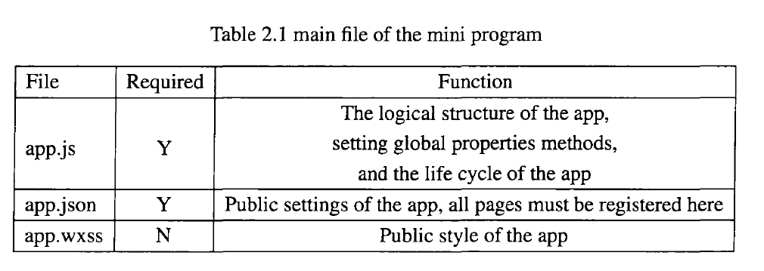

The front page of each applet consists of the following four files. Some files are required,but some files are optional. The following is listed in the form of a table:

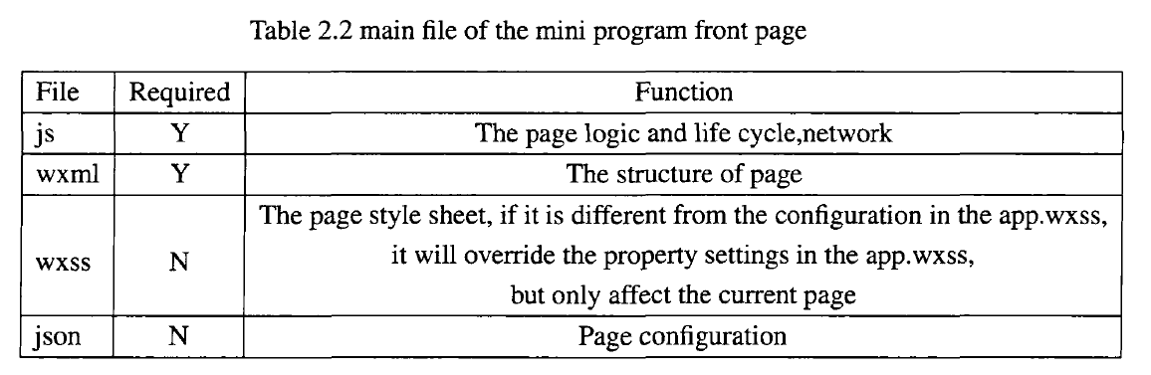

.js responsible for network processing and page logic.

.wxml and wxss co-render the page, their function are the same as HTML, CSS.

2.1.2 MINA frame structure

MINA is not a app, which is a framework defined by the WeChat team for small program development, named MINA framework. At the heart of the MINA framework is a responsive data binding system that encapsulates the file system, network communication, task management, and data security provided by the WeChat client, providing a full set of JavaScript APIs to the upper layers, which making developers faster building an application，andbrings great convenience to developers' development and maintenance. The MINA frame diagram is as Figure 2.1

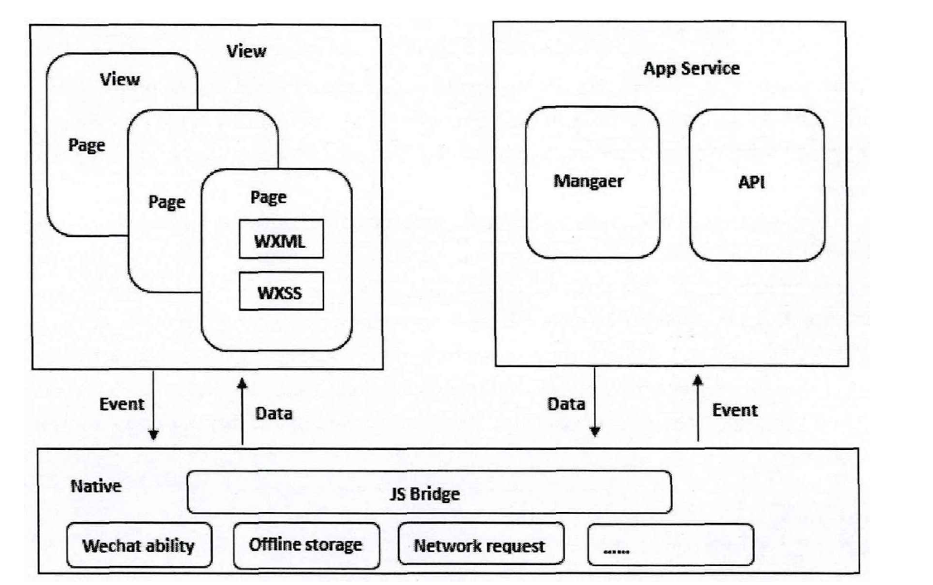

As can be seen from the Figure2.1:the framework of the applet mainly consists of two parts: the view layer and the logic layer. To present a nice interface on the front end, the MINA framework provides wxml and wxss files and a set of basic components, wxml and wxss similar to html tags and css styles. APPService is the service center of MINA .It is enabled by the WeChat client to enable the asynchronous thread to load and、separately.The data required for the~surface rendering and the page interaction processing logic are implemented in the APPService. The logic layer uses JavaScript to write interaction logic, network requests, and data processing, but since the CIS structure is different from the B/S structure, many of the features of JavaScript in the web cannot be used. For example: document, window, etc. The MINA framework also provides event-related properties such as bindtap and bindtouchstart for the page, which makes the data and view very simple to keep in sync. When doing data modification, you only need to change the data in the logical layer,and the view layer will respond to the update. Developers only need to register page routing,methods, and lifecycle functions into the framework, and all other complex operations will be handled by the framework.

2.1.3 WeChat developer Tools

As mentioned in the first section, the main body of each page is generally composed of three files,to be exact, four essential documents:JS,JSON,WXSS,W}}VIL.JSON file can be empty.If you want the front-end interface to be beautiful, you need to have a wxss file to render the page.

This system uses WeChat developer tools to develop, WeChat public platform provides detailed tutorials:from the registration of a AppD to the release of the small program after completion, users can begin their development only by applying for a mini programe id(AppID), each applet has an unique m. during the development, they can view the page effect in the simulator, and view the return results of the interface in the Console, so that we can change the code at any time. WeChat Developer tool can use to develop a而ni pragrame, a small game or a public account page}l'}.The main interface of WeChat Developer Tools is as Figure 2.2

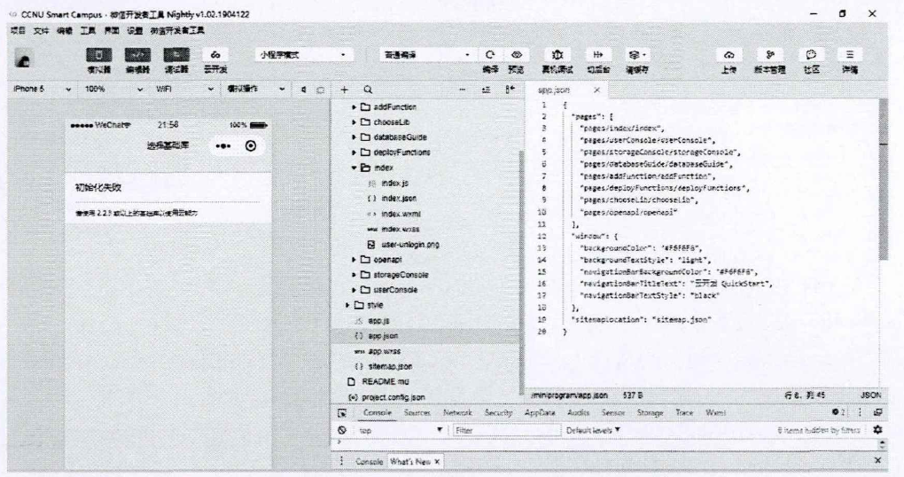

2.2 System front-end technology

The front-end is an interface that is focused on the user. WeChat provides a set of its own front-end framework for developing small programs. The front-end and back-end are separated, so that the front-end development and the back-end development are parallel. The front-end oaly needs to pay attention to the page display. Focus on business logic and

improve work efficiency.The development of the front-end mainly includes three aspects:framework, page display and API interface. The system uses the developer tools to build the front-end page, mainly by writing the following three files:

1 .JavaScript: JavaScript is the most important language for front-end development. The JS file of the applet is almost the same as the JS function used by the web front-end development. It can realize the basic functions of the interface, such as: interacting with the server according to the user's operation, and modifying the information. Etc.but the JS file of the applet adds some API interfaces of WeChat}19}.For example,developers can easily call WeChat's sweep or WeChat payment function, and remove some unnecessary functions, such as DOM}2o}.

2. WXML: WXML is a set of components provided by the MINA framework that implements the overall structure of the page, similar to HTML. Although WXML and HTML functions are similar, there are still big differences between the two. Use a table to compare WXML. and HTML:

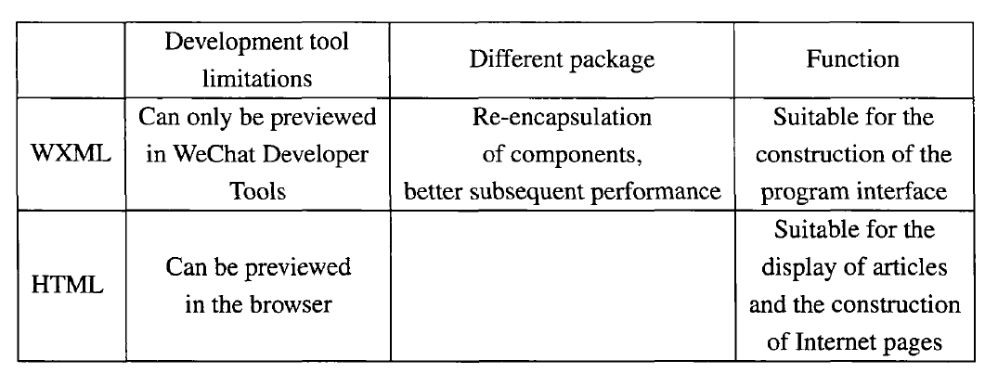

3. WXSS is a set of style language provided by the MINA framework to change the style of the front-end page, making the applet page display more beautiful. There is no difference in language between WXSS and CSS, and they can be used with each other.

2.3 System rear-end technology

For the operation of the user coming from the front end, the background server needs to call different interfaces to interact with the database and retrieve information from the database.The server is deploying the backend service, and the interaction between the server and the database is done by the interface. Therefore, the system uses Spring technology to develop the back-end server, and the server-side program uses the SSM framework, namely Spring+SpringMVC+Mybatis as the business process handler.The SSM framework was chosen because it is one of the excellent open source frameworks in the BIS mode, which is stable, efficient, and easy to use. Since all the view files of the applet are not stored by the third-party server, the SpringMVC return content will not be the full video, but the JSON format data. As a client, WeChat sends a data retrieval request, and the server responds with corresponding data and returns the data type json format，

interaction is done by relying on the interface. Generally, when a gage does not have a secondary request, an interface needs to be used. If the single function of the page requires a second request, an interface needs to be used. If the page contains multiple functions, There is one that requires a second request, then you need to define multiple interfaces. Therefore, while the system function is determined, it is also necessary to determine the number of interfaces .the MAC pattern is as follow: Figure 2.3

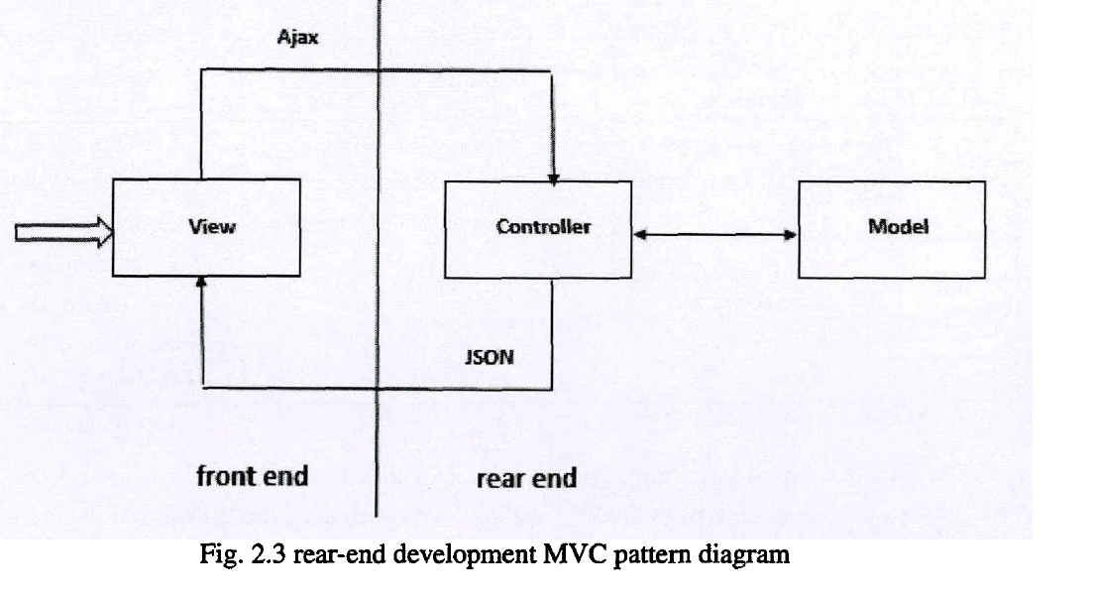

2.4 MySQL

This system uses MySQL to store data. MySQL is a relational system, belonging to Qracle products. The reason why MySQL is database m for this system development is because MySQL has the following advantages in the system development process:

1 .It is open source and can be used without paying.

2. provides API for a variety of programming languages}26}.

3. Support for mufti-threading.

4. Can be applied as a standalone application in a client server network environment or embedded in other software.

5. Provide various database connection methods such as TCPIIP and }DBCC2'}.

6. Provide management tools that can manage, inspect, and optimize databases.MySQL system architecture diagram is as Figure 2.4

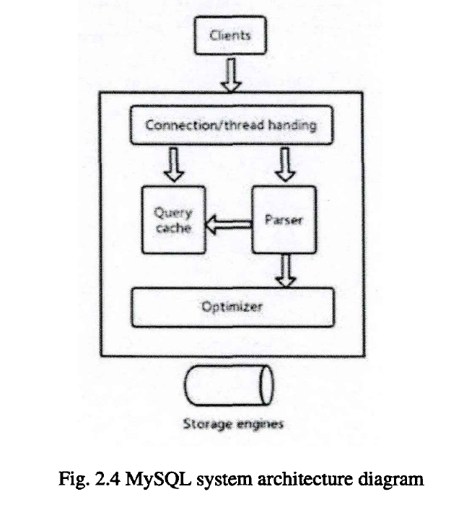

2.5 Summary

This chapter mainly introduces the key technologies in the development process of smart campus system. The front-end page is developed by WeChat developer tool, and the back end adopts Spring technology. Because of the need to use http interface, SpringMVC+Mybatis is used to develop the corresponding interface. Mybatis is encapsulated internally. JDBC, so developers only need to pay attention to the sql statement itself, without the need to spend a lot of effort to do tedious work, such as: load drivers, create connections. The database was designed using MySQL and briefly explained the MySQL framework. The following Figure 2.5 is a diagram of the relationship between key technologies:

